25 июня 2026 года
10:00-10:15– Приветственное слово декана Факультета иностранных языков, к.ф.н., профессора Кафедры иностранных языков в сфере экономики и права СПбГУ Светланы Юрьевны Рубцовой

ПЛЕНАРНАЯ ЧАСТЬ
Аудитория 152

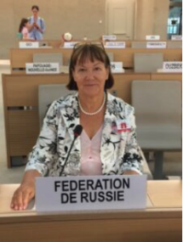 | Модераторы:  Светлана Юрьевна Рубцова - к.ф.н, профессор, декан Факультета иностранных языков, переводчик, автор учебных пособий, научных статей и программ, онлайн-курсов, руководитель переводческих проектов, член Союза переводчиков России, член Ассоциации преподавателей перевода  http://foreignlang.spbu.ru  foreignlang@spbu.ru  https://vk.com/club168180281?from=groups  https://vk.com/club195711057?from=groups
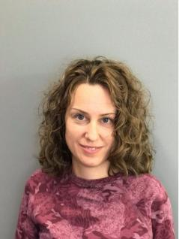 | Ксения Евгеньевна Анисимова - директор Школы перевода и иностранных языков СПбГУ, выпускница экономического факультета СПбГУ. Владеет английским и итальянским языками, имеет опыт администрирования проектов СПбГУ по дополнительным образовательным программам по переводу и иностранным языкам.  https://www.perevod.spbu.ru  perevod.spb@spbu.ru  https://vk.com/perevodspbu

10:15 – 11:00  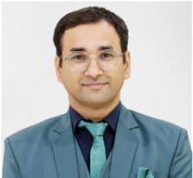 | Саини Сону – магистр по трём направлениям: английский язык, деловое администрирование (со специализацией в области HR и IT) и русистика (золотой медалист университета). Получив диплом аспирантуры по переводу (английский-хинди-английский) и пройдя тренинг издания книг в Национальном книжном трасте (NBT), Сону Саини продолжил обучение и получил степень магистра философии и PhD по русской литературе. Несколько лет занимался преподаванием русского языка и литературы в своей альма-матер, прежде чем перешёл в Университет им. Джавахарлала Неру в 2012 году.  Постоянный член жюри и Председатель Международной наградной коллегии ордена Звезда Достоевского от Республики Индии. Эксперт ТВ БРИКС, член Учёного совета ИРЯ РУДН, член Совета дополнительных образовательных программ по русскому языку Санкт-Петербургского государственного университета.ьСону Саини считается одним из ведущих специалистов в области инновационных методов преподавания русского языка как иностранного с помощью новейших технологий. Получил более 20 наград и премий как Правительства России, так и ряда организаций России и Индии. Более 18 лет работает синхронным переводчиком с русского-английского-хинди. Работал переводчиком у достопочтенного президента Индии, Премьер-министра Индии, Президента России, министра иностранных дел и других министров Индии и России. За 12 лет работы Сону Саини перевёл множество произведений М. Зощенко, А. Чехова, А. Пушкина, И. Бунина, Ф. Достоевского и других авторов с русского на хинди. Он также перевёл произведения С.Л. Бхайраппа, Ванши Махешвари, Иршад Камил, Сачидананд Джоши, Таджендра Сингх Лутра, Мадхав Кошик, Индерджит Сингх и других авторов с индийских языков на русский. Пишет прозу и поэзию. Автор более 30 стихотворений на русском и на хинди, трёх рассказов на языке хинди. Опубликовал более 45 научных статей в различных индийских и международных журналах, 55 книг в оригинале и переводе и т. д. | Переводчик против нейросети: кто победит в гонке за точность, контекст, творчество и понимание подтекста?
11:00 – 11:45  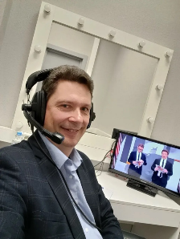 | Дмитрий Геннадиевич Венявкин –дипломированный синхронист, старший эксперт форума устных переводчиков «Глобальный диалог» и консультант-лингвист ООН. Дмитрий Геннадиевич владеет английским и испанским языками, которые позволяют ему работать с речами первых лиц государств. (мастер-класс будет)  Его послужной список говорит сам за себя:  🔹 Переводы для топ-компаний: Сибур, Газпром, Лукойл, BMW Group, Linde.  🔹 Работа на саммитах БРИКС и Всемирном фестивале молодёжи.  🔹 Участие в Мировой атомной неделе, энергетических и экономических форумах в России и за рубежом | Мастер-класс  Синхронный перевод. Трудности на рабочем месте, и как с ними справлятьс
11:45 – 12:30  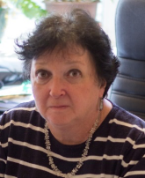 | Иванова Ольга Юрьевна – кандидат культурологии, доцент, большой опыт преподавания, член СПР, руководитель секции устного и письменного перевода Национального общества прикладной лингвистики (НОПриЛ), президент Общероссийской общественной организации «Союз переводчиков России», член Координационного совета творческих союзов РФ, член Рабочей группы Комитета по делам национальностей ГД РФ, реализация проектов различных ведомств, направленных на продвижение русского языка, российской культуры и образования (автор всех заявок и фактический руководитель всех рабочих групп): Федеральное агентство по образованию, Россотрудничество, Министерства образования и науки РФ, Департамент внешнеэкономических и международных связей города Москвы, Министерство просвещения РФ | Союз переводчиков России как общероссийская профессиональная общественная организация: история, традиции, современная стратегия и актуальные направления деятельности»
12:30 – 13:15  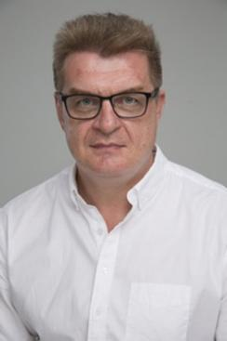 | Козуляев Алексей Владимирович – на данный момент один из самых авторитетных специалистов в вопросах аудиовизуального перевода, глава компаний «РуФилмс», к.пед.наук, автор научных работ, перевел свыше 15000 часов аудиовизуального контента. Группа «РуФилмс» обслуживает напрямую таких крупных клиентов, как Netflix, Amazon Prime, NBCUniversal, FoxTV, Aerogroup/Aeroflot, Blizzard, Asahi TV | Как аудиовизуальный переводчик управляет контентом.

13:15 – 14:00 перерыв

ЯЗЫКОВЫЕ СЕКЦИИ (с 14:00)

АНГЛИЙСКИЙ ЯЗЫК
Аудитория 152

Модераторы
Светлана Юрьевна Рубцова - к.ф.н, профессор, декан Факультета иностранных языков, переводчик, автор учебных пособий, научных статей и программ, онлайн-курсов, руководитель переводческих проектов, член Союза переводчиков России, член Ассоциации преподавателей перевода

http://foreignlang.spbu.ru
foreignlang@spbu.ru
https://vk.com/club168180281?from=groups
https://vk.com/club195711057?from=groups
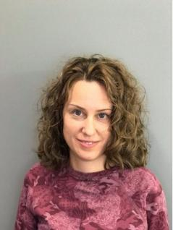 | Ксения Евгеньевна Анисимова - директор Школы перевода и иностранных языков СПбГУ, выпускница экономического факультета СПбГУ. Владеет английским и итальянским языками, имеет опыт администрирования проектов СПбГУ по дополнительным образовательным программам по переводу и иностранным языкам.  https://www.perevod.spbu.ru  perevod.spb@spbu.ru  https://vk.com/perevodspbu

14:00 – 14:45  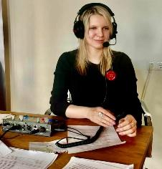 | Анастасия Лазаренко –переводчик-синхронист, письменный переводчик английского и испанского языков. Крупные мероприятия последнего года: Международный экономический форум «Россия — Исламский мир: KazanForum 2026», Международный форум Союзного государства Беларуси и России «Великое наследие, общее будущее», межправительственных комиссий, парламентские ассамблеи (Женева, Бахрейн) | Стратегии подготовки к мероприятиям разного формата: от мастер-класса по неонатальному оборудованию до циркового фестиваля
14:45–15:30  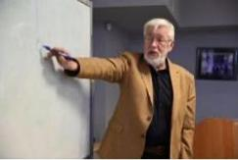 | Андрей Фалалеев –практикующий синхронист, без малого 40 лет преподавал синхронный перевод в Высшей школе перевода Монтерейского института международных исследований (штат Калифорния, США), автор серии пособий по устному переводу с английского языка на русский. Переводил президентам США: Д. Форду, Д. Картеру, Д. Бушу-старшему, Р. Рейгану, Б. Клинтону; Президенту СССР М. Горбачеву, Президентам РФ Б. Ельцину и В. Путину. Его голос звучал на Олимпийских играх в Лос-Анджелесе, Калгари, Атланте, Нагано, Сиднее, Солт-Лейк Сити, Пекине и др. Сейчас разрабатывает новую серию самоучителей по устному переводу на английский. Ведет авторские онлайн-курсы синхронного перевода с английского языка на русский и с русского на английский» | Синхронный перевод на английский язык: упражнение на компрессию «Икс-два»
15:30 – 16:15  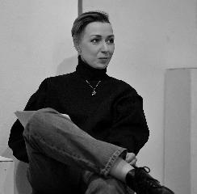 | Ивановская Дарья – переводчик, литредактор, журналист, поэт. Переводит с английского художественную литературу и нон-фикшн, сотрудничает с издательствами Лайвбук, Рипол-классик, АСТ, Попкорн-букс. | ПРАВИЛЬНО ИЛИ КРАСИВО: Как переводчик борется с самим собой или Почему читателю можно верить, но нельзя доверять.  Поговорим о том, что натворили Жуковский и Маршак, за что любить и ненавидеть литредактора, что делать с читательскими претензиями к качеству перевода, как заставить оригинальный текст покоряться нормам и реалиям русского языка, куда девать материал 18+ и как выиграть неравный бой с фразеологизмами
16:55 – 17:30  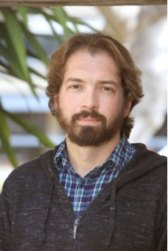 | Дмитрий Михайлович Бузаджи – письменный и устный переводчик, доцент кафедры переводоведения и практики перевода английского языка МГЛУ и Миддлберийского института международных исследований в Монтерее (США), соавтор ютуб канала о переводе «Перевод жив» | Экономия и распределение усилий в синхронном переводе

АРАБСКИЙ ЯЗЫК
Аудитория 155
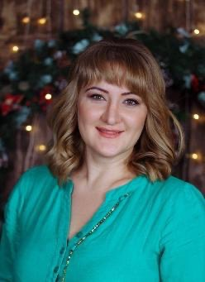 | Модератор  Гимон Елена Викторовна – востоковед-арабист,  переводчик художественной литературы, научный сотрудник Центра арабских и исламских исследований Института востоковедения РАН, автор телеграм-канала АрабАдаб.
Сомодератор
Купранец Елена Николаевна – старший преподаватель кафедры иностранных языков в сфере экономики и права ФИЯ СПбГУ

14:00 – 14:45  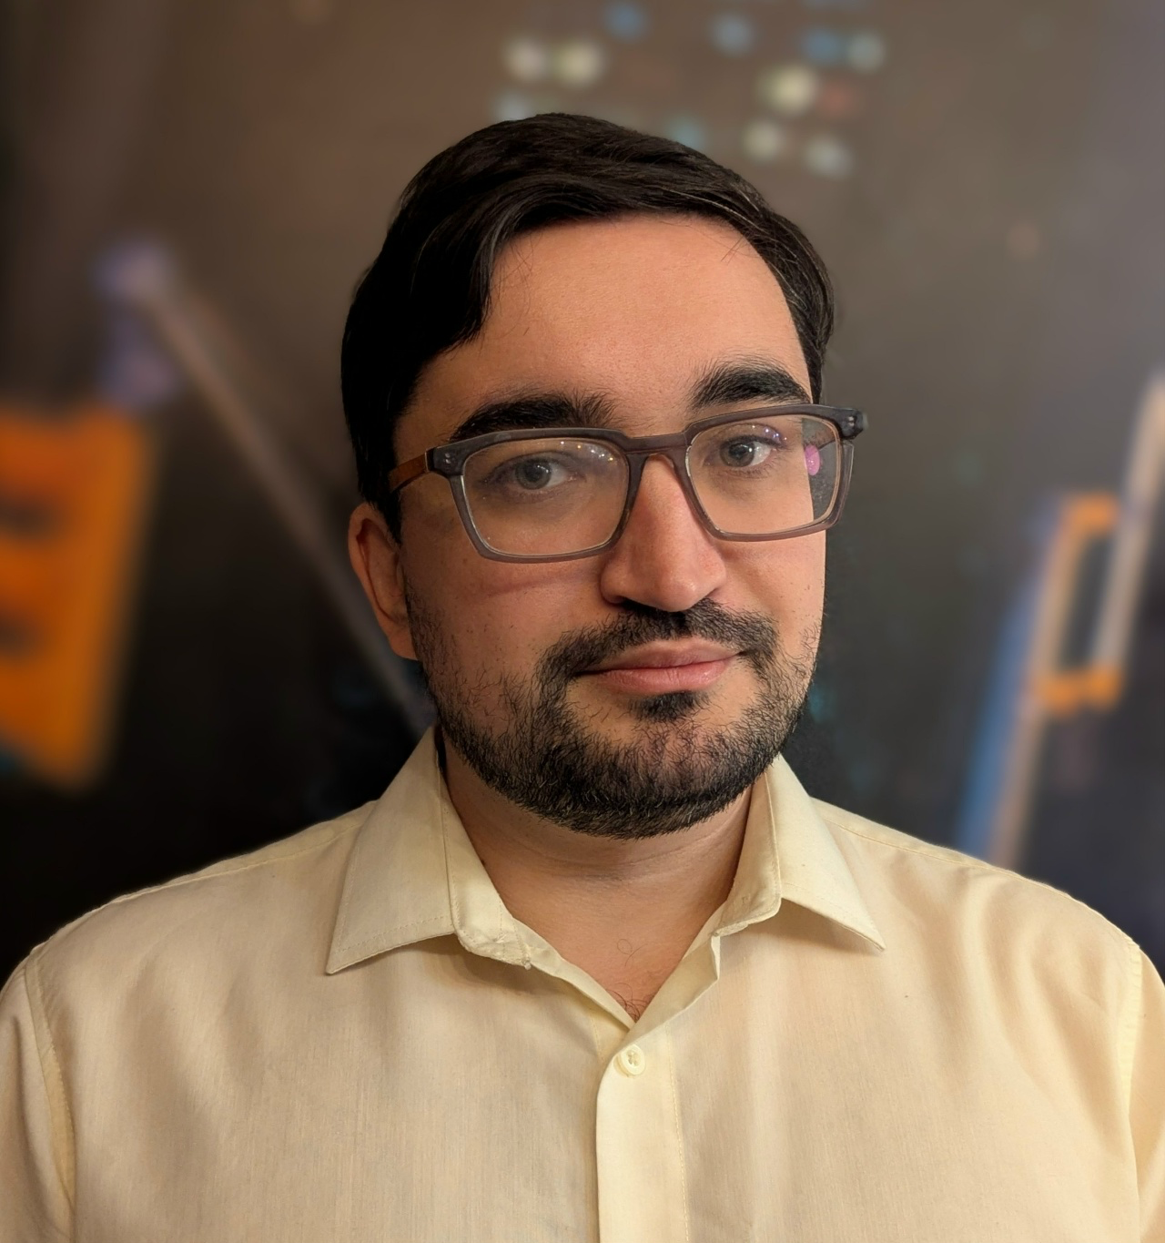 | Бодров Андрей Владимирович –переводчик и политический аналитик представительства Лиги арабских государств в Москве, выпускник Военного Университета МО РФ по специальности «Перевод и переводоведение», редактор телеканала RT Arabic (2013-2022) | Короли и медузы: чего ждать переводчику от работы в дипучреждении
14:45 – 15:30  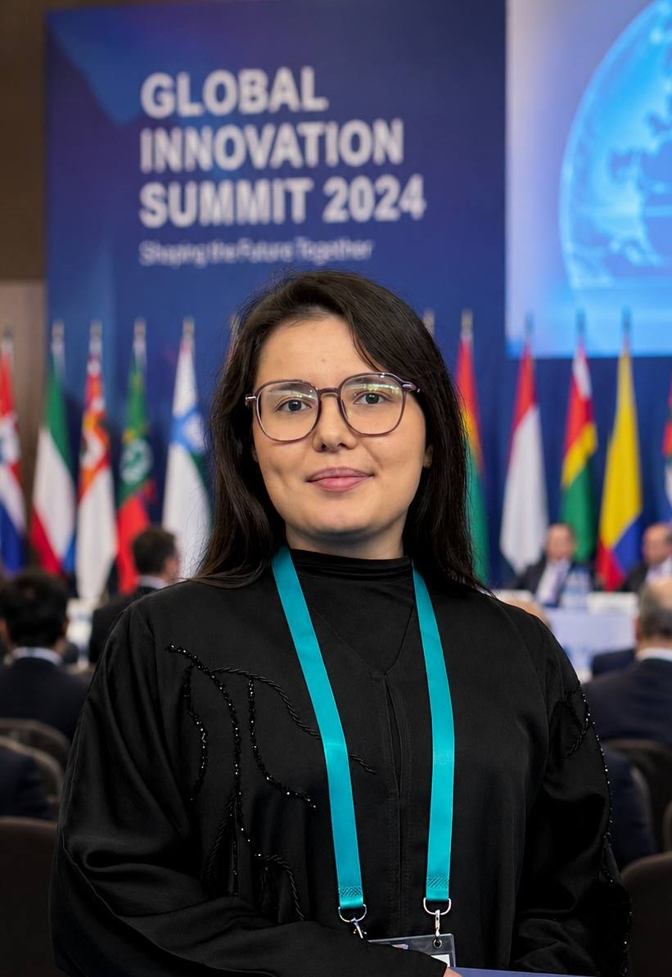 | Шигапова Рахима Солтановна –переводчик-синхронист, переводчик судов общей юрисдикции Москвы и МО, блогер | Последовательный и синхронный перевод в паре арабский-русский: различия когнитивных механизмов и их практическая реализация
15:30 – 16:15  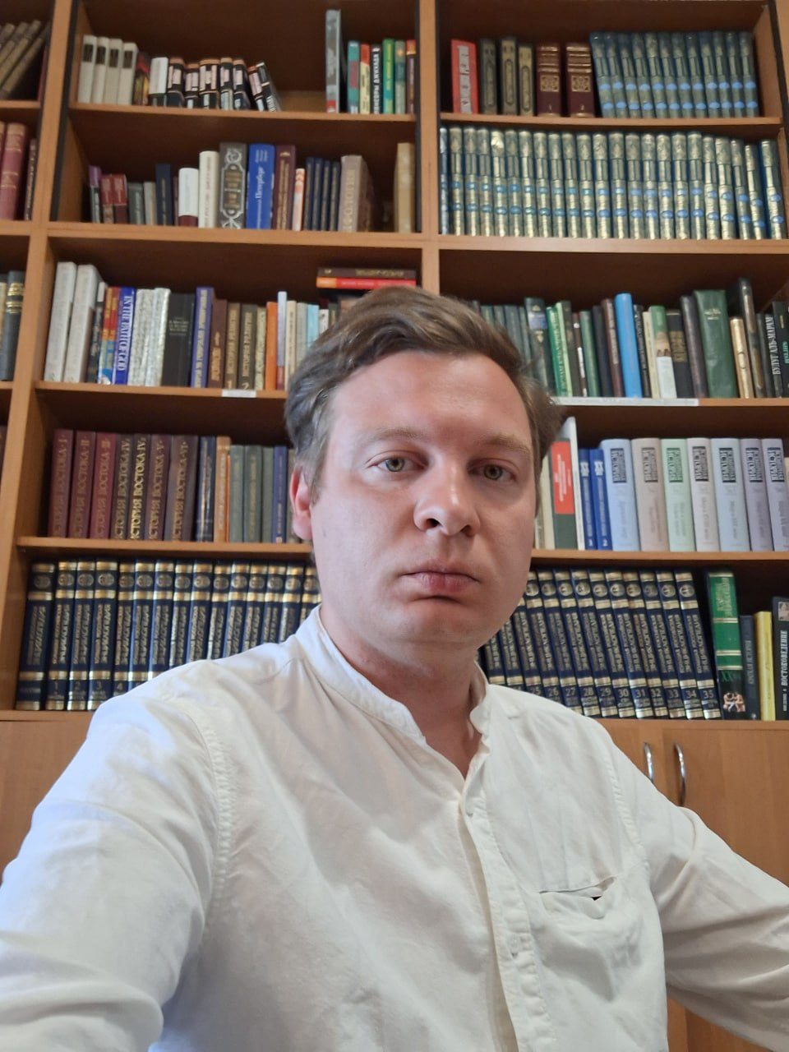 | Розов Владимир Андреевич –доцент кафедры арабской филологии Восточного факультете СПбГУ, переводчик классических средневековых арабских текстов, исследователь исламской культуры и арабоязычного рукописного наследия | Пыль звездная и книжная: о переводе средневековых арабских трактатов по астрономии и не только
16:15 – 17:00  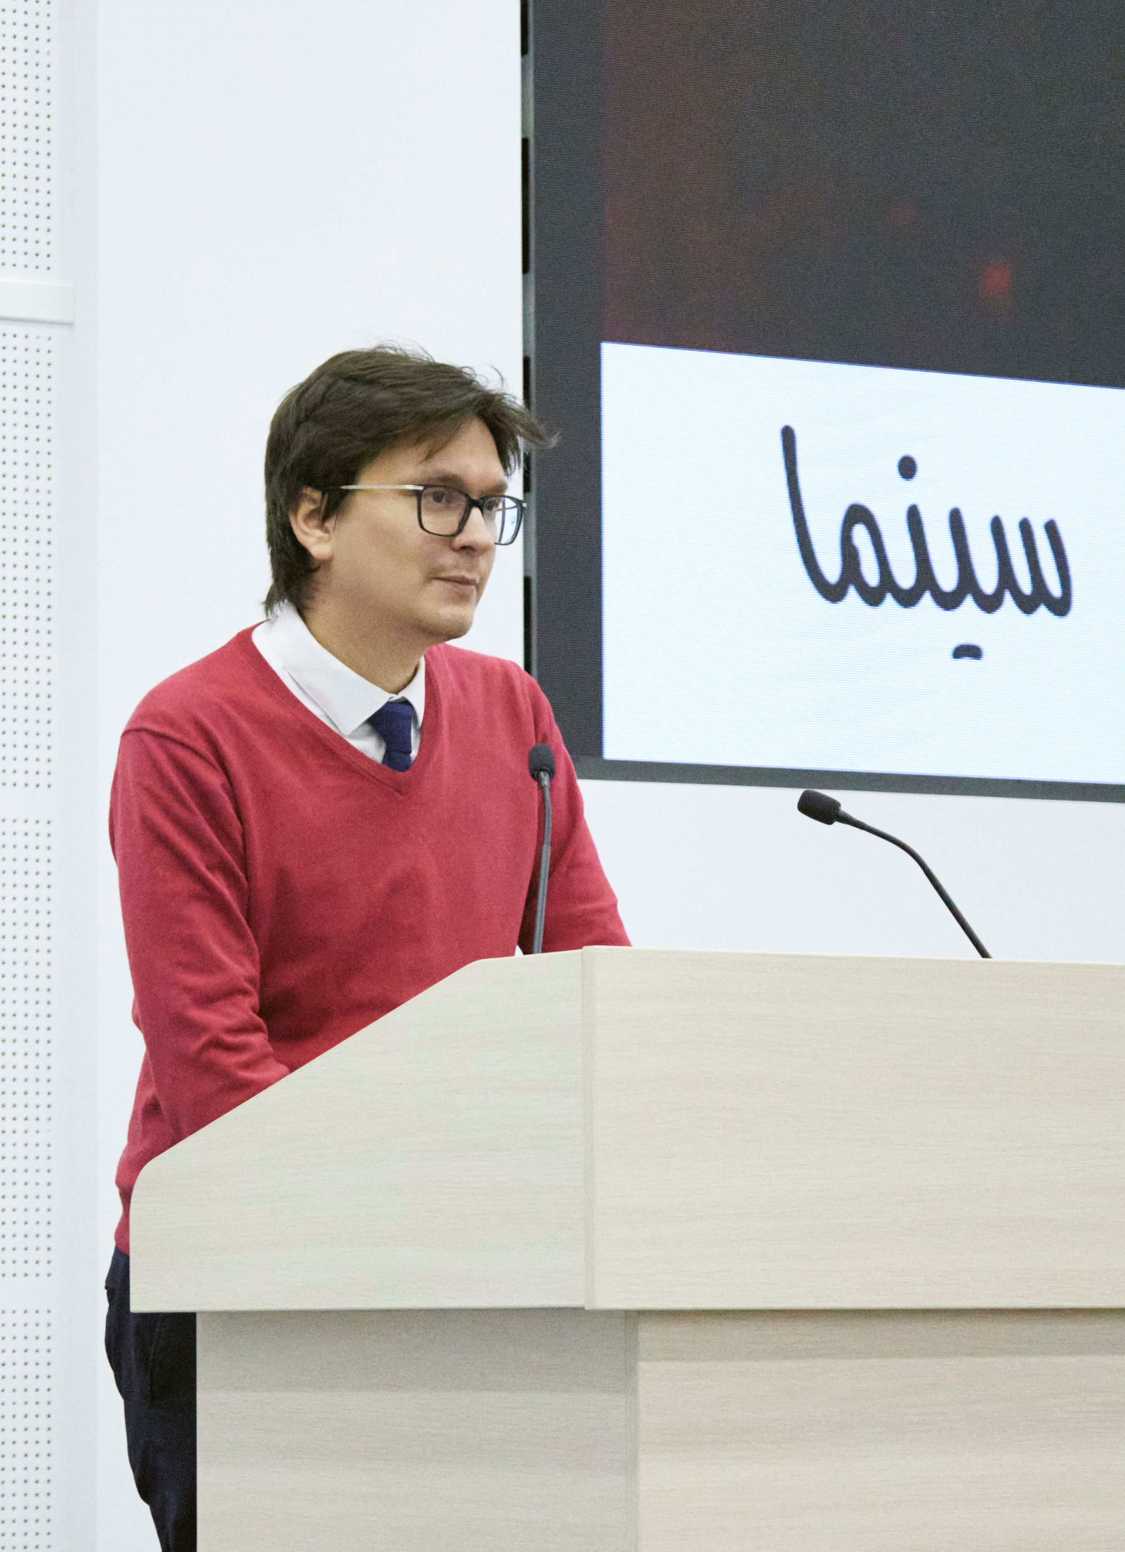 | Безбородов Михаил Антонович – старший преподаватель ГАУГН, переводчик Министерства сельского хозяйства, член жюри Международного студенческого российско-арабского кинофестиваля | Культурно-языковые вызовы в переводе кино: опыт Международного студенческого российско-арабского кинофестиваля

ИДИШ
Аудитория 144

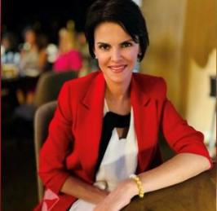 | Модератор  Вера Алексеевна Молодинская - старший преподаватель факультета иностранных языков СПбГУ, переводчик

14:00 – 15:00   | Йоэль Матвеев – российский и еврейский писатель-фантаст, поэт, литературный переводчик, журналист, драматург, автор научных работ по истории иудаизма и Каббалы, специалист по языку идиш | Работа над русским переводом юбилейного номера журнала “Советиш геймланд” за апрель 1974 года, посвященного 40-летию Еврейской автономной области, к ее 90-летию.
15:00 – 16:00  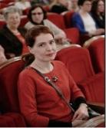 | Любовь Борисовна Лаврова – лингвист, переводчик (английский, немецкий, идиш), независимый исследователь. Специализация – чтение рукописного текста | Перевод с идиша для исполнительских искусств
16:00 – 17:00  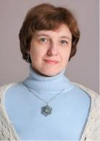 | Матвиенко Ольга Викторовна – Донецкий государственный университет. Доцент кафедры зарубежной литературы. Переводчик зарубежной поэзии. | Поэзия Катерины Кузнецовой в русских переводах с идиша

ИСПАНСКИЙ ЯЗЫК
Аудитория 153

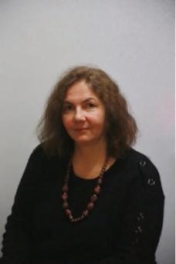 | Модератор  Маргарита Валерьевна Чиликина - переводчик-синхронист, преподаватель испанского языка, преподаватель устного перевода  Сомодератор:  Прохорова Дарья Радиковна – старший преподаватель кафедры иностранных языков в сфере экономики и права

14:00 — 15:00  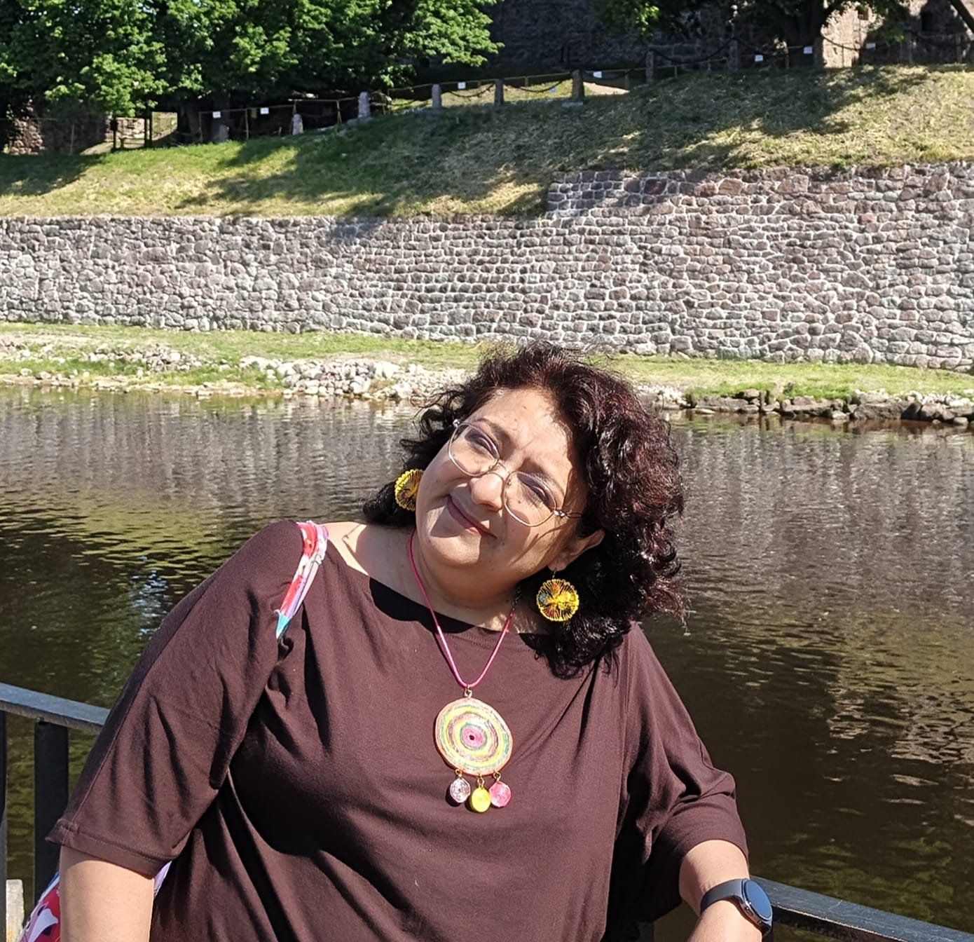 | Арели Роблес Эррера — старший преподаватель ГУАП и РПГУ им. А.И. Герцена | El uso de las frases y dichos populares mexicanos como forma explicativa de la vida.  Использование мексиканских крылатых фраз и выражений как способ объяснения жизни
15:00 — 16:00  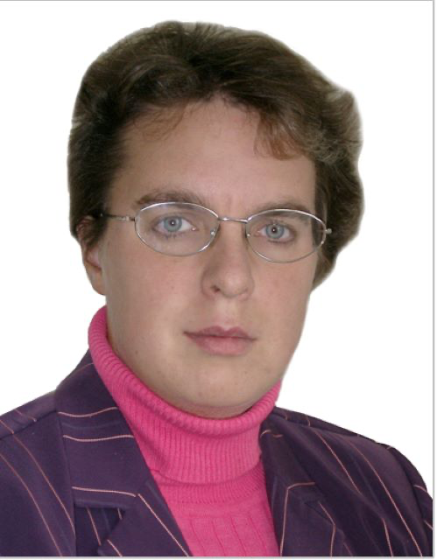 | Лариса Георгиевна Хорева — доцент кафедры романской филологии Института филологии и истории РГГУ, доцент кафедры международной коммуникации факультета мировой политики МГУ.  Лектор Ибероамериканского центра Библиотеки иностранной литературы.  Сфера интересов: Литература, культура и история Испании и стран Латинской Америки; русско-испанские культурные связи; теория и практика перевода. | Яблоко или груша? К истории перевода одного понятия в романе Л.Н. Толстого «Анна Каренина»
16:00 — 17:00   | Ксения Дмитриевна Лисицкая – выпускница школы перевода СПбГУ 2026 г., гид в Чили | Фразеологические единицы. Пословицы, поговорки и крылатые выражения Чили

ИТАЛЬЯНСКИЙ ЯЗЫК
Аудитория 148

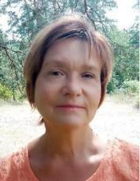 | Модератор  Наталия Владимировна Колесова – преподаватель перевода на факультете Иностранных языков СПбГУ, переводчик художественной литературы, член Союза Писателей Санкт-Петербурга

14:00 – 15:30  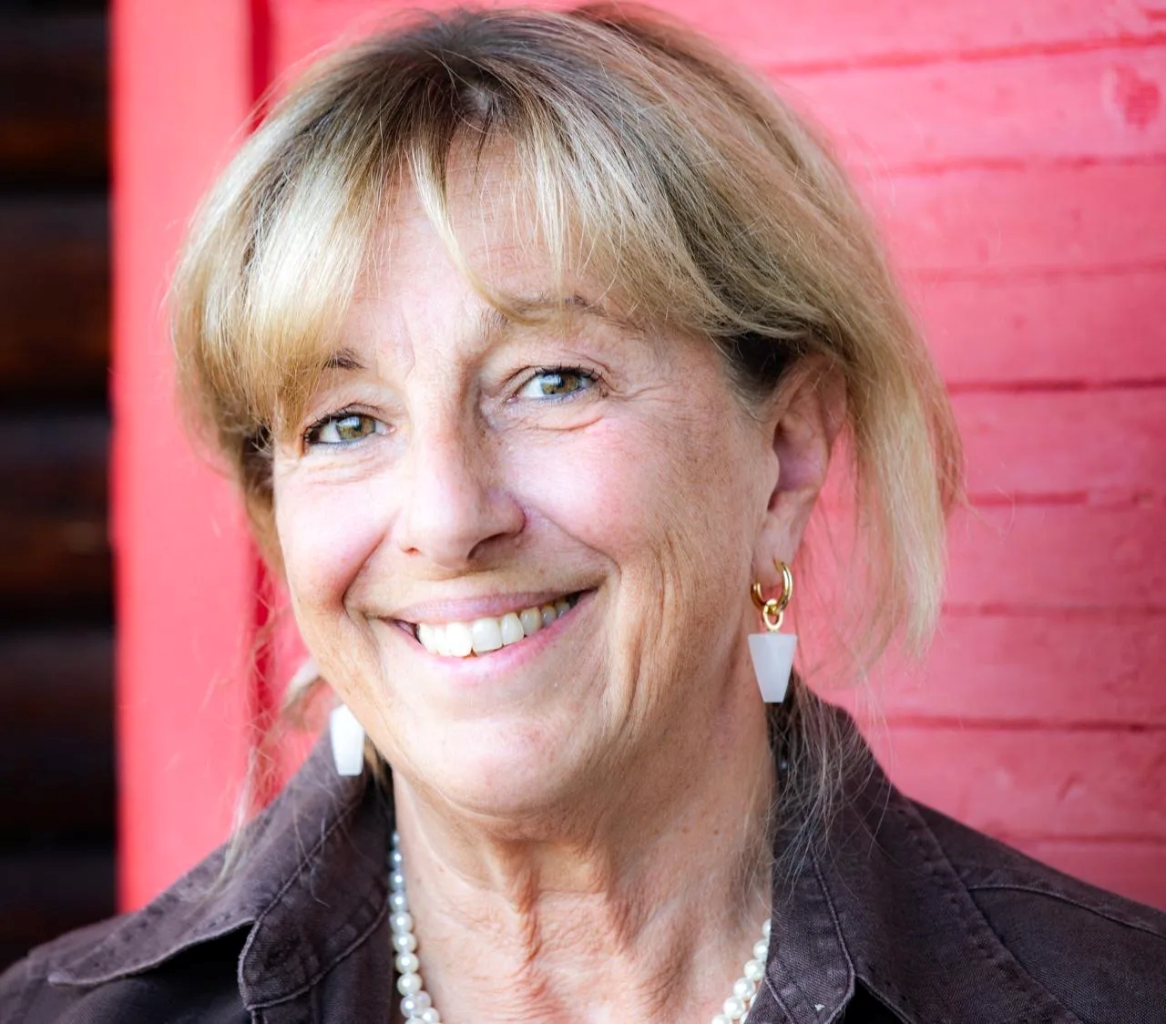 | Лаура П. Сальмон - профессор, др. фил. н., литературовед, переводовед, переводчик классической русской прозы и поэзии, заведует кафедрами Русского языка и литературы и Теории перевода в Генуэвском университете. Автор многих книг, научных статей и переводов на итальянский русских классиков (в том числе: Достоевского, Толстого, Тургенева, Довлатова, Пушкина, Анненского, Б. Рыжего и др.). Лауреат трех международных премий за худож. перевод (2009, 2010, 2017) и Международной Пушкинской премии (2025 г.) за роман-мемуар "Когда-то был СССР. История одной любви". | Новый перевод на итальянский язык "Войны и мира": путь от дилетантства к профессионализму
15:30 - 16:30  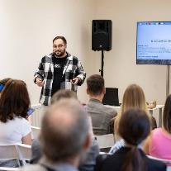 | Давиде Скалия – аспирант кафедры общего и сравнительного языкознания Московского государственного лингвистического университета  Преподаватель кафедры итальянского языка, переводческого факультета Московского государственного лингвистического университета  Ассистент Российско-итальянского учебного и научного центра, Института Филологии и Истории Российского государственного гуманитарного университета  Преподаватель Института Итальянской Культуры в Москве | Между временами и видами: итальянская глагольная система – минное поле для русскоязычных переводчиков (и наоборот)
16:30-17:30   | Дарья Митрофанова – выпускница кафедры романских языков СПбГУ. Закончила аспирантуру СПбГУ по специальности «итальянский язык и литература» и аспирантуру СПбГаТИ по специальности «театроведение». Преподавала итальянский язык в Консерватории Санкт-Петербурга. Сотрудничает со всеми музыкальными театрами Санкт-Петербурга, работала со многими музыкальными театрами России, проводит мастер-классы по вокальной фонетике, сотрудничает с "Культурным центром Елены Образцовой" (Санкт-Петербург) и «Благотворительным Фондом Елены Образцовой» (Москва). В качестве переводчика и координатора проектов с участием иностранных певцов сотрудничала с РНО под руководством Плетнева (Москва), работала в качестве переводчика и ассистента со многими итальянскими дирижерами (А.Дзедда, Д.Рустиони, Д.Саббатини). Автор научных публикаций по проблемам перевода оперного либретто и вокальной фонетике.  Доцент вокальной кафедры факультета музыки РГПУ им. Герцена, педагог по итальянскому языку Академии молодых певцов Мариинского театра, консультант по итальянскому, французскому, испанскому и латинскому языкам Михайловского театра, преподаватель вокальной фонетики западно-европейских языков СПб Музыкального училища им. М.П. Мусоргского.  Автор книг по фонетики итальянского и французского языков для вокалистов. Сотрудничает с Генеральным Консульством Италии и Институтом Культуры Италии в Санкт-Петербурге в качестве синхронного и последовательного переводчика, а также организатора мероприятий. | Особенности перевода итальянских либретто

КИТАЙСКИЙ ЯЗЫК
Аудитория 154

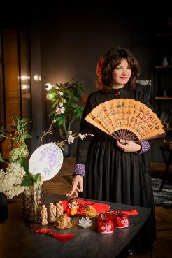 | Модератор  Алиса Борисовна Черницкая – старший преподаватель китайского языка ФИЯ СПБГУ, куратор КМА и отраслевого перевода Преподаватель РКИ. Руководитель туристического проекта «Ноль дистанции», руководитель проектов: языковая школа «Mag pies» и «Студия китайского языка для детей и взрослых»

14:00 – 14: 45  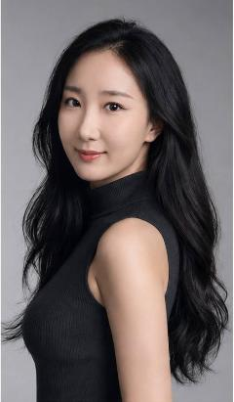 | Бао Сыюань – преподаватель китайского языка СПбГУ  Основатель международного китайского языкового лагеря Deep China | Модные интернет-слова и выражения в китайском языке  Рабочий язык - китайский
14: 45 – 15:30  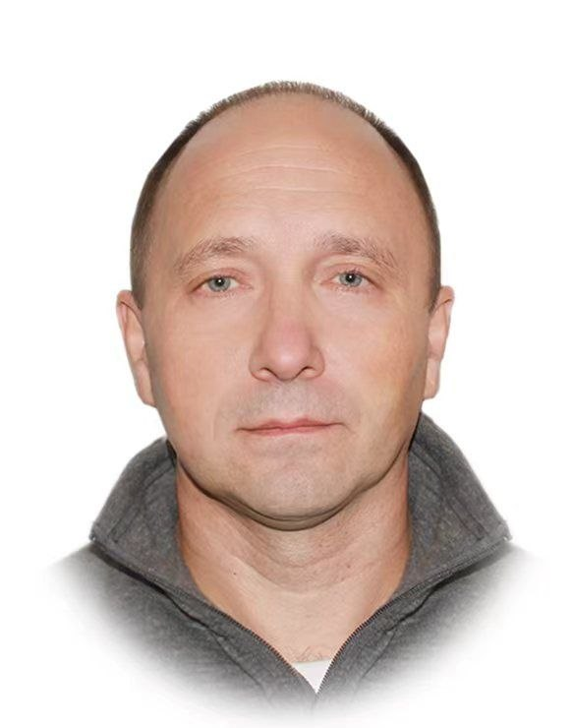 | Тарас Ивченко – доцент/профессор Кафедры восточных языков Института лингвистики РГГУ, директор Института Конфуция РГГУ с российской стороны  Лауреат премий:  Премия за уникальный вклад в развитие Институтов Конфуция (премия правительства КНР) (2024.11)  Первая премия «Орхидея»: признание уникального вклада в защиту гуманитарных ценностей и продвижение культурного обмена между РФ и КНР (премия правительства КНР) (2023.08)  Премия правительства КНР “За вклад в распространение китайского языка и культуры” (2010.11)  Автор 9 учебных пособий, которые широко используются в учебном процессе в РГГУ, СПБГУ, Волгоградском социально-педагогическом университете, Новосибирском государственном университете и некоторых других вузах Российской федерации. | Перевод и понятия лексической функции и модели управления глагола.
15: 30 – 16:15  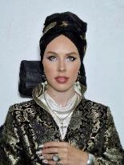 | Гутник Анна – востоковед, лектор, штатный переводчик ЭКСПО в Москве | Как подготовиться к сопровождению клиентов для посещения выставок в Китае
16: 15 – 17:00  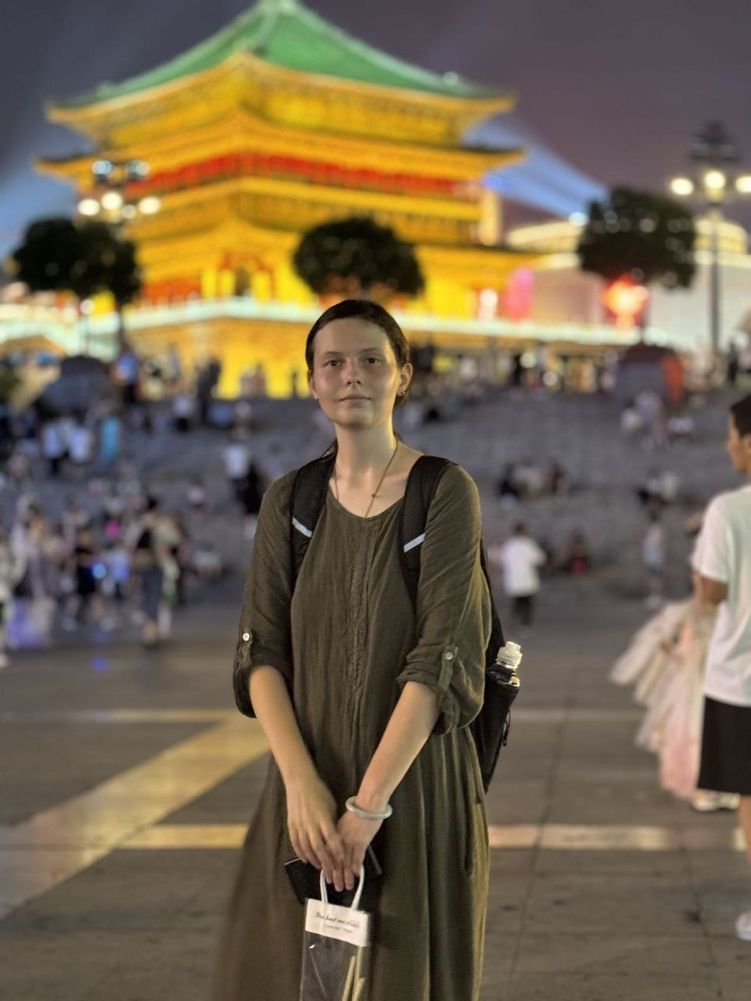 | Елена Афанасьева – переводчик, сотрудник кафедры Современного Востока и Африки в РГГУ , Института Конфуция РГГУ.  Автор блога https://t.me/pusonling | Женское письмо нюйшу  Перевод и анализ

НЕМЕЦКИЙ ЯЗЫК
Аудитория 145

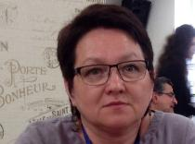 | Трофимова Нэлла Аркадьевна – доктор  филол. наук, профессор, заведующий кафедрой немецкого языка СПбГУ
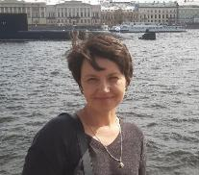 | Орлова Ольга Алексеевна – к. филол.  наук, доцент кафедры немецкого языка СПбГУ

14:00 – 15:00  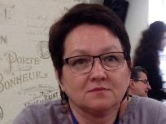 | Нэлла Аркадьевна Трофимова – доктор филол. наук, профессор, заведующий кафедрой немецкого языка СПбГУ | Можно ли измерить перевод? Мастерская по цифровому анализу переводческих решений
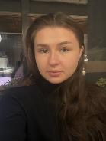 | Коваленко Дарья –  выпускница ОП "Филология" НИУ ВШЭ (Санкт-Петербург).
15:00 – 16:00   | Светлана Жестянникова –  переводчик с немецкого и английского языков и руководитель переводческих отделов в компаниях Gazprom Germania, Samsung C&T и др.; преподаватель и методист курсов по устному последовательному и синхронному переводу. | Переводчик, преподаватель и руководитель или как совместить практику, менеджмент и преподавание устного перевода в эпоху  сверхскоростей, цифровых технологий и неопределенности
16:00 – 17:00   | Елена Александровна Сакулина – канд. филол. наук, заведующий кафедрой романо-германских языков, перевода, зарубежной литературы и межкультурной коммуникации Нижегородского государственного лингвистического университета им. Н.А. Добролюбова | Технологии формирования профессиональных навыков работы с художественным текстом у будущих переводчиков (на материале произведений А. Штифтера)

ПЕРСИДСКИЙ ЯЗЫК
Аудитория 107

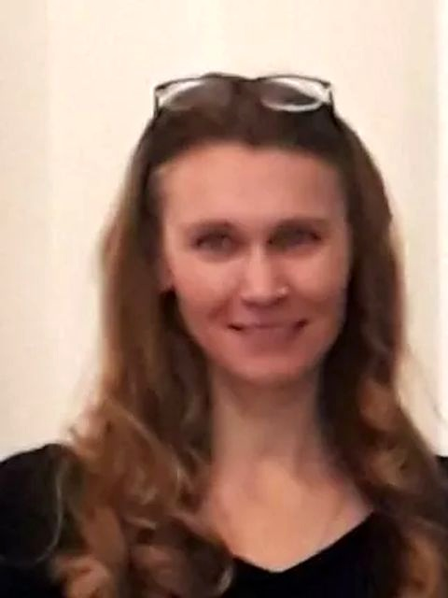 | Модератор  Абрамова Евгения Викторовна – доцент кафедры иностранных языков в сфере экономики и права

14:00 – 14:30  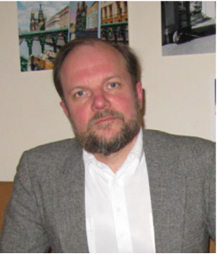 | Андрюшкин Александр Павлович – петербургский прозаик, литературный критик, переводчик, член Союза писателей России с 2010 г. Выпускник филологического факультета ЛГУ (английское отделение). Первая публикация прозы – 1989 г., критики – 1990 г., двукратный серебряный лауреат «Евразийской литературной премии» (за переводы с фарси), публиковался в таких изданиях как «Новый мир» (1994), «Звезда», «Нева», «Наш современник», «Северная Аврора», «Иностранная литература», «Молоко», «На русских просторах», «Великоросс», «Балтика» и др. С арабского перевёл рассказы и романы писателей из Сирии, Иордании, Ирака, Катара, ОАЭ, Египта, однако главной специализацией являются переводы с фарси современных иранских прозаиков. На 2026 год количество переведённых с фарси книг составляет 14, наиболее заметные из них: Мохаммад-Казем Мазинани, «Последний падишах», роман (журнал «Иностранная литература», № 9, 2012 г.); Реза Амир-хани, «Её я», роман (выдержал пять изданий с 2015); Шахрияр Замани, «Нахид», роман (М., 2020); Аятолла Сейед Али Хаменеи, «Камера номер 14» (готовится к печати в Москве); «Душа без границ», сборник рассказов современных иранских писателей (М., 2025) | Стиль конечного текста при переводах с фарси: на примере сборника современной прозы «Душа без границ»
14:30 –15:00  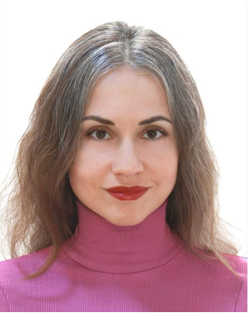 | Сотова Ольга Михайловна – преподаватель кафедры средневосточных языков Военного университета имени князя Александра Невского, кандидат филологических наук, переводчик персидского языка, член Союза переводчиков России. | Некоторые особенности перевода деловой лексики современного персидского языка
15:00 – 15:30  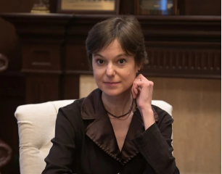 | Громова Анна Викторовна – старший преподаватель кафедры иранской филологии МГУ, ИВКА и ИЛ РГГУ, Школы востоковедения НИУ ВШЭ, спикер Школы перевода СПбГУ, переводчик и специальный корреспондент ФГБУ РГРК «Голос России», Переводчик делегации во главе с Генеральным прокурором Исламской Республики Иран Ходжатольэсламом, господином Мохаммадом Джафаром –Монтазери,2022 | Персидские блины и панкейки: доместикация и форенизация при переводе материалов иранских СМИ
15:30 – 16:00 | Громова Анна Викторовна – старший преподаватель кафедры иранской филологии МГУ, ИВКА и ИЛ РГГУ, Школы востоковедения НИУ ВШЭ, спикер Школы перевода СПбГУ, переводчик и специальный корреспондент ФГБУ РГРК «Голос России», Переводчик делегации во главе с Генеральным прокурором Исламской Республики Иран Ходжатольэсламом, господином Мохаммадом Джафаром –Монтазери,2022 | Футбол как область культурных с языковых контактов на примере португализмов и итальянизмов в персидском
16:00 - 16:30   | Кокликов Владимир Олегович – кандидат исторических наук, доцент кафедры Теории перевода Высших курсов иностранных языков при МИД, старший преподаватель кафедры современного Востока и Африки РГГУ | Использование ИИ при подготовке к переводу в паре персидский- русский
16:30 – 17:00   | Беседина Александра Сергеевна – переводчик с персидского языка, лектор, выпускница Восточного факультета СПбГУ. Сотрудничает с издательствами "Садра" и "Куруш", а также лекционной платформой LectOrient. Специализируется на исследовании персидской литературы XX в. | Опыт перевода рассказов С. Хедаята «Три капли крови»

ТУРЕЦКИЙ ЯЗЫК
Аудитория 143

МОДЕРАТОР Бахар Гюнеш, доктор филологических наук, профессор Анкарского университета социальных наук.  Заведующая отделением «Перевод и переводоведение» факультета иностранных языков и кафедрой теории и практики перевода с русского.  Основатель кафедры «Теории и практики перевода с русского» в Анкарском университете социальных наук. | 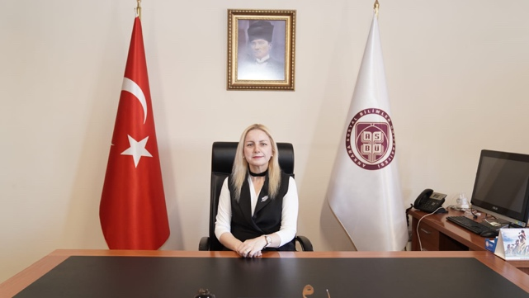
Со-модератор Оксана Акай, доктор филологических наук, профессор Санкт-Петербургского государственного университета. Председатель научной комиссии Факультета иностранных языков, переводчик с английского, немецкого и турецкого языков. | 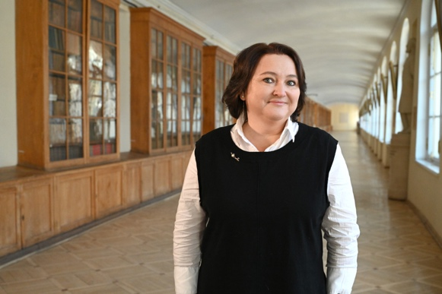

14:00 – 14:30 | Ранетта Гафарова, кандидат филологических наук, доцент, Агрыйский университет им. И. Чечена кафедра русского языка и литературы  Doç. Dr. Ranetta Gafarova Ağrı İbrahim Çeçen Üniversitesi Rus dili ve Edebiyat Bölümü | Особенности синтаксиса художественного текста при переводе с турецкого язвка на русский (на материале романа Сабахаттина Али «Мадонна в меховом манто») | 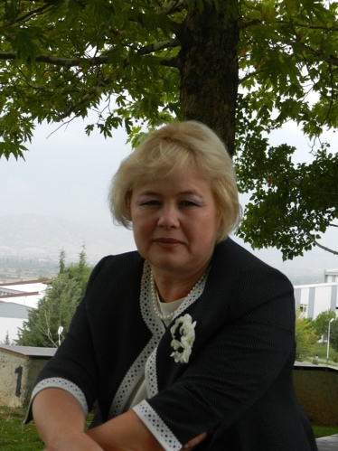
14:30 – 15:00 | Мурат Йызмаз, кандидат филолигических наук, Агрыйский университет имени Ибрахима Чечена | Безэквивалентная турецкая лексика в русской литературе | 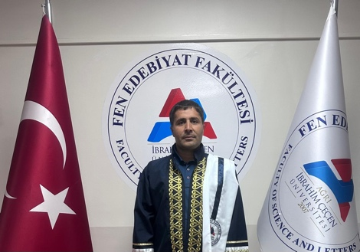
15:00 – 15:30 | Жале Джошкун, кандидат филологических наук( PhD). Заведующая кафедрой устного и письменного русско – турецкого перевода. Стамбульский Айдын университет ( Турция, Стамбул) | Фразеологические трансформации при литературном переводе | 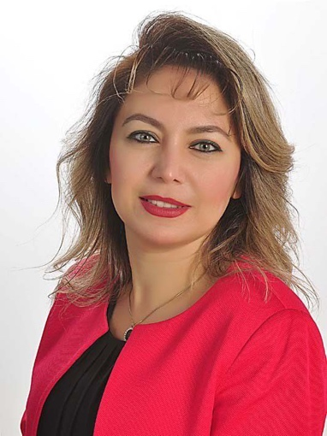
15:30 – 16:00 | Онур Айдын, кандидат филологических наук, доцент, Анатолийский Университет | Стратегии доместикации и форенизации в турецких переводах названий произведений русской литературы XIXвека | 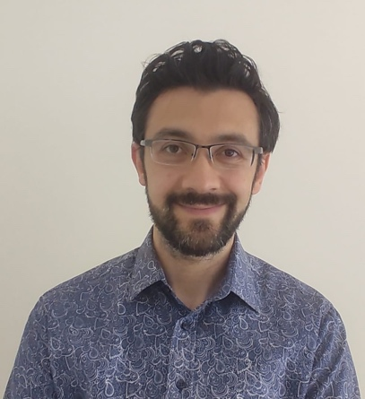
16:00 – 16:30 | Уста Адэм доктор фил. наук  (Ассистент Гиресунского Университета, город Гиресун, Турция) | Литературные и культурные нюансы в переводе произведений Н. Г. Помяловского | 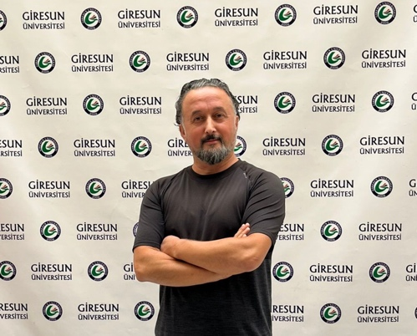
16:30 – 17:00 | Шелале Рамазанова, доктор филологических наук, доцент, Ардаханский университет | Проблемы передачи русской буквы «й» в турецком языке: лингвистический и переводческий аспекты | 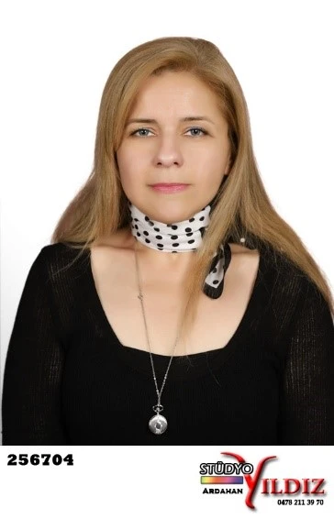

ФРАНЦУЗСКИЙ ЯЗЫК
Аудитория 138

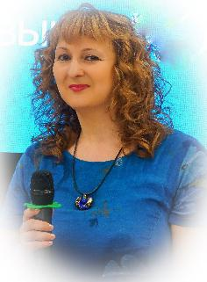 | Модератор  Екатерина Александровна Кондратьева (СПбГУ) – преподаватель кафедры Французского языка Факультета иностранных языков СПбГУ, переводчик и преподаватель перевода, многоязычный поэт, исследователь французской литературы, участник французских литературных ассоциаций, член жюри международных и российских конкурсов художественного перевода

14:00-15:00  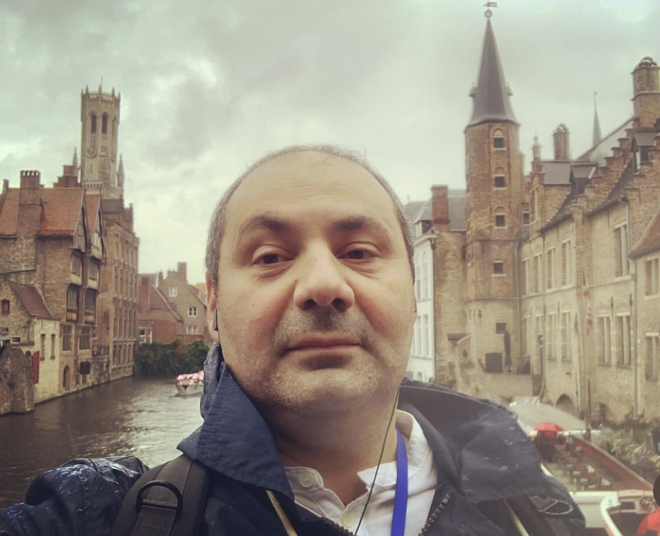 | Ульфат Закир оглу ИБРАГИМ (Азербайджан) – к.ф.н., доц., заведующий кафедрой теории и практики перевода романских языков Азербайджанского университета языков и МГУ имени М.В. Ломоносова в Баку.  Выпускник переводческого факультета Азербайджанского университета языков и Страсбургского университета (Франция), активный переводчик (французский – азербайджанский – русский). | Политическая риторика и манипулятивные стратегии в переводе
15.00 – 16.00  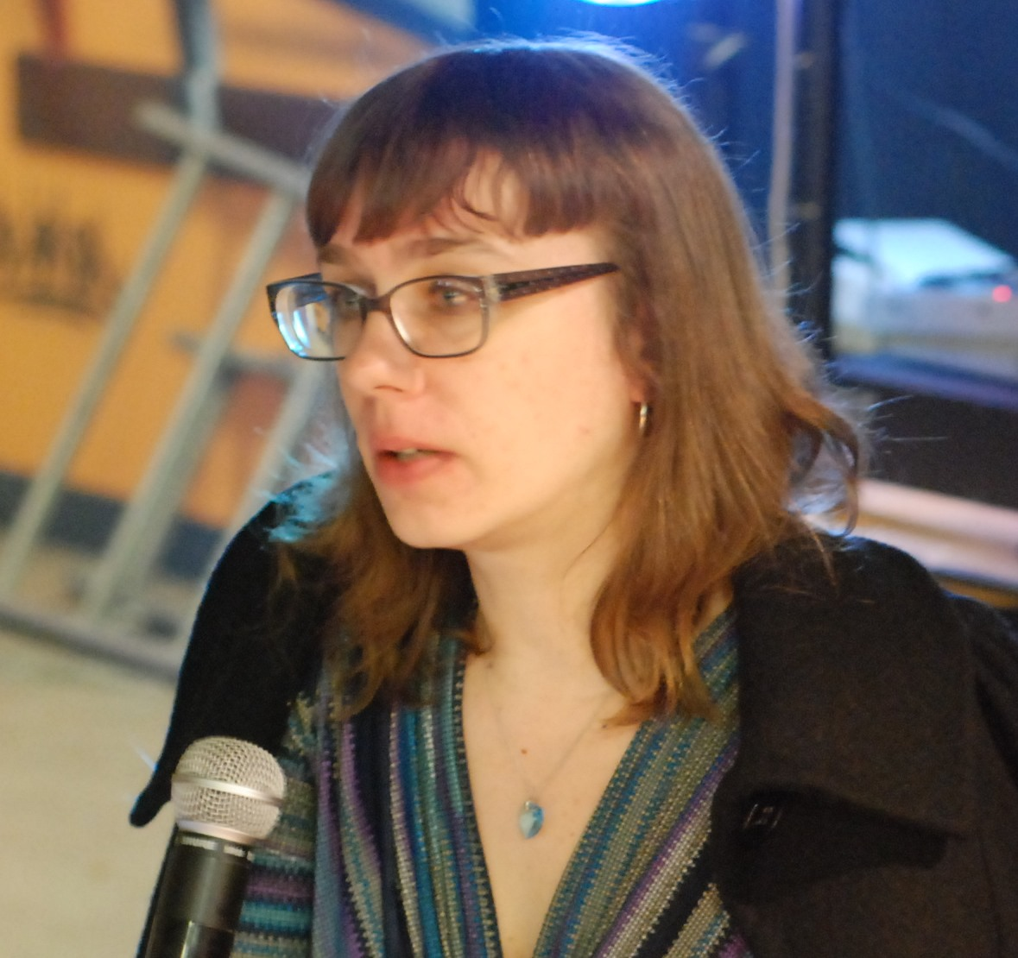 | Юлия Викторовна Гусева (Москва) - переводчик, редактор, библиограф, автор работ по истории и литературе Франции и общественной мысли.  Стаж работы переводчиком 35 лет. Специализация: история и общественные науки, литературоведение, художественная литература. Среди переведенных книг: "История французской революции" Ж. Мишле (серия "Литературные памятники"), к которой также составила справочный аппарат, "Неизвестная революция 1917-1921" В. Волина, воспоминания, романы и стихотворения Виктора Сержа.  Автор статей в Большой российской энциклопедии и сборниках научных работ, участвовала с докладами в ряде международных научных конференций | Особенности перевода поэзии французского модернизма (на примере стихотворений Виктора Сержа)
16:00 – 17:00   | Дарья Михайловна Шамова (Санкт-Петербург), старший преподаватель БГТУ «ВОЕНМЕХ» им. Д.Ф. Устинова, Санкт-Петербург, Россия. Аудиовизуальный переводчик- фрилансер, преподаватель аудиовизуального перевода, технический переводчик. | Мастер-класс  Культурный дешифровщик: мастер-квиз по переводу идиом во французском кино

ХИНДИ
Аудитория 112

14:00 | Модератор:  Саини Сону – магистр по трём направлениям: английский язык, деловое администрирование (со специализацией в области HR и IT) и русистика (золотой медалист университета). Получив диплом аспирантуры по переводу (английский-хинди-английский) и пройдя тренинг издания книг в Национальном книжном трасте (NBT), Сону Саини продолжил обучение и получил степень магистра философии и PhD по русской литературе. Несколько лет занимался преподаванием русского языка и литературы в своей альма-матер, прежде чем перешёл в Университет им. Джавахарлала Неру в 2012 году.  Постоянный член жюри и Председатель Международной наградной коллегии ордена Звезда Достоевского от Республики Индии. Эксперт ТВ БРИКС, член Учёного совета ИРЯ РУДН, член Совета дополнительных образовательных программ по русскому языку Санкт-Петербургского государственного университета.ьСону Саини считается одним из ведущих специалистов в области инновационных методов преподавания русского языка как иностранного с помощью новейших технологий. Получил более 20 наград и премий как Правительства России, так и ряда организаций России и Индии. Более 18 лет работает синхронным переводчиком с русского-английского-хинди. Работал переводчиком у достопочтенного президента Индии, Премьер-министра Индии, Президента России, министра иностранных дел и других министров Индии и России. За 12 лет работы Сону Саини перевёл множество произведений М. Зощенко, А. Чехова, А. Пушкина, И. Бунина, Ф. Достоевского и других авторов с русского на хинди. Он также перевёл произведения С.Л. Бхайраппа, Ванши Махешвари, Иршад Камил, Сачидананд Джоши, Таджендра Сингх Лутра, Мадхав Кошик, Индерджит Сингх и других авторов с индийских языков на русский. Пишет прозу и поэзию. Автор более 30 стихотворений на русском и на хинди, трёх рассказов на языке хинди. Опубликовал более 45 научных статей в различных индийских и международных журналах, 55 книг в оригинале и переводе и т. д. | Переводчик против нейросети: кто победит в гонке за точность, контекст, творчество и понимание подтекста?
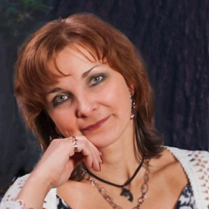 | СОМОДЕРАТОР  Журкина Наталья Михайловна – старший преподаватель Кафедры иностранных языков в сфере экономики и права ФИЯ СПбГУ

Участники:
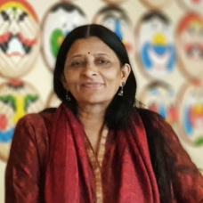 | Ранджана Саксена — бывший профессор кафедры славянских и финно-угорских исследований Делийского университета. Преподает русскую литературу с 1989 года. Получила степень магистра в области русистики в Университете имени Джавахарлала Неру (Нью-Дели), проходила научную стажировку в МГУ им. М.В. Ломоносова.  Доктор философии (PhD) в области русской литературы. Автор ​​хрестоматии современной русской женской прозы.  Принимала участие в многочисленных национальных и международных конференциях, посвященных русской литературе, которые проходили в Индии, России, Швеции, Японии, Великобритании, Казахстане, Киргизии и Польше.  Выступала в качестве докладчика и/или модератора на конференциях (Британская ассоциация славянских и восточноевропейских исследований (BASEES), Ассоциация славянских, восточноевропейских и евразийских исследований (ASEEES) и Международный совет по изучению Центральной и Восточной Европы (ICCEES).  В 2007 году была удостоена медали Пушкина — высшей государственной награды, вручаемой Президентом Российской Федерации за выдающиеся заслуги в преподавании русского языка и популяризации русской культуры.  Ранджана Саксена стала лауреатом (первого этапа) II Международного конкурса «Лучший преподаватель русского языка за рубежом», организованного Россотрудничеством (Правительство РФ) в 2014 году.  В 2023 году профессор Саксена была удостоена награды «Звезда Достоевского», осуществляла научное руководство многочисленными исследователями и является автором большого количества научных работ. Переводчик художественной литературы (стихи В. Высоцкого, рассказы М. Зощенко, романы М. Булгакова роман Е. Водолазкина «Лавр»). | Литературный перевод как праздник творческих порывов  Случай нового перевода повести М. Булгакова
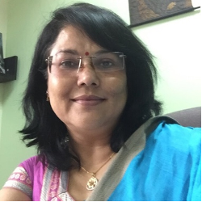 | Ранджана Банерджи работала профессором в Центре русских исследований Университета Джавахарлала Неру, Дели. Преподавала более 30 лет в разных вузах и недавно вышла на пенсию. С отличием окончила магистратуру в Университете дружбы народов (РУДН), и в 1990 году успешно защитила диссертацию в Институте востоковедения РАН. Она принимала участие в академической деятельности в роли консультанта и советника по русскому и иностранным языкам. Имеет более 60 научных публикаций в отечественных и зарубежных журналах. Занимается переводом литературных текстов с русского, английского, бенгальского языков. Проф. Банерджи была награждена медалью Пушкина (в 2023 году) Международной ассоциацией преподавателей русского языка и литературы (МАПРЯЛ) за большие заслуги в распространении русского языка и литературы, и премией "Звезда Достоевского" (в 2025 году ) за популяризацию русской литературы. | Лингвокультурные трудности перевода литературных текстов
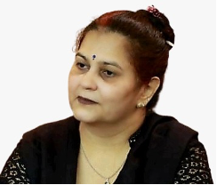 | Проф. Киран Сингх Верма  – переводчик с русского на хинди и с хинди на русский, заведующая Центром русских исследований Школы языковых, литературных и культурных исследований Унивеситета имени Джавахарлала Неру (Нью Дели). Опыт преподавания - более 27 лет. Специализация включает русскую филологию, теорию и практику перевода, а также сравнительные исследования. Перевела множество произведений советских и российских писателей, а также написала несколько книг и статей, посвященных русскому языку и переводу. | Особенности и трудности перевода художественного текста (на материале незавершённого перевода повести Ч. Айтматова "Джамиля" на хинди
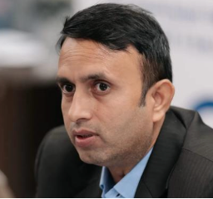 | Д-р Кунвар Кант — старший преподаватель кафедры русских исследований, имеющий более 15 лет опыта в области преподавания, научных исследований, перевода и академической деятельности. Сфера научных интересов включает русскую литературу, сравнительное литературоведение, переводоведение, межкультурную коммуникацию, а также творчество В.М. Шукшина и Ф.М. Достоевского.  Им опубликовано значительное количество научных работ в рецензируемых академических журналах и коллективных монографиях. Он также выступал с докладами на многочисленных национальных и международных научных конференциях в Индии и за рубежом.  Как переводчик, доктор Кунвар Кант перевёл на хинди ряд произведений русской художественной литературы, способствуя популяризации русской литературы среди индийских читателей. Он также является автором художественных произведений, публиковавшихся в литературных журналах и антологиях.  Его научная, переводческая и литературная деятельность направлена на укрепление литературного и культурного диалога между Россией и Индией | Перевод как призвание всей жизни: доктор А. Чарумати Рамдас и вопрос верности в художественном переводе
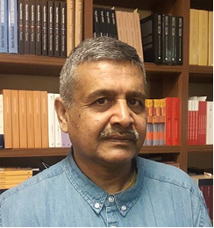 | Анил Джанвиджай, настоящее имя Ани́л Кума́р Джа́йн — индийский поэт, переводчик поэзии и прозы со многих языков мира, редактор, блогер. Крупнейший индийский переводчик русской поэзии, также переводил русскую прозу; с 1984 года перевёл на хинди и опубликовал в Индии около 60 русских книг, включая романы и сборники рассказов Н. Гоголя, А. М. Горького, Ф. М. Достоевского, А. Платонова, А. Рыбакова, А. П. Чехова, В. Шукшина, в поэтических сборниках и журнальных подборках — стихи Б. Ахмадулиной, А. Ахматовой, А. Блока, И. Бродского, И. Бунина, В. Винокурова, А., Вознесенского, В. Высоцкого, Н. Гумилёва, Е. Евтушенко, А. Ерёменко, И. Жданова, С. Есенина, Вяч. Куприянова, М. Ю. Лермонтова, О. Э. Мандельштама, В. В. Маяковского, Б. Окуджавы, А. Парщикова, А. С. Пушкина, Н. Рубцова. Основатель и главный редактор крупнейших литературных сайтов на языке хинди «Кавита Кош» (Собрание поэзии) и «Гадья Кош» (Собрание прозы). Участник (член редколлегии, автор словарных статей) международного научно-популярного проекта «Словарь культуры XXI века». | Новый метод перевода собственных русских имён и названий на хинди
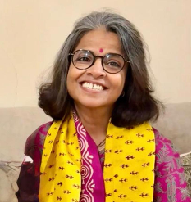 | Прагати Типнис живёт и работает в Москве более 30 лет. Сейчас она занимается переводами с русского языка на хинди и английский язык. Она вместе с командой из пяти человек составила хинди-русский и хинди идиоматический словари. Она является серетарём по культуре самого старого индийского землячества “Хиндкстани Самадж”,старается тесно сотрудничать со всеми, кто связан с хинди.  Автор статей, редактор цифрового журнала «Ананья-Русь», уделяет особое внимание литературным и культурным связям между Индией и Россией. Она перевела на русский язык стихи Нареша Саксены, Таджендра Сингха Лутры и Рама Вадхвы и часть книги, написанной Индраджитом Сингхом, Индийский Пушкин -- Шайлендра. В её переводе с русского на хинди вышло несколько книг. | Перевод произведения Толстого Л.Н. “Алеша Горшок” с русского на хинди. Замечания и опыт перевода
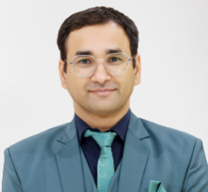 | Д-р Сону Саини, доцент Центра русских исследований (CRS) Университета Джавахарлала Неру (JNU). Магистр по трем направлениям: английский язык, деловое администрирование (со специализацией в области HR и IT) и русистика (золотой медалист университета). Получив диплом аспирантуры по переводу (английский-хинди-английский) и тренинг издания книг в Национальный книжный траст (NBT), он продолжил обучение и получил степень магистра философии и PhD по русской литературе. Эксперт ТВ БРИКС, член Ученого совета ИРЯ РУДН, член Совета дополнительных образовательных программ по русскому языку Санкт-Петербургского государственного университета, один из экспертов Московского экономического форума в 2023 году и др. Один из ведущих специалистов в области инновационных методов преподавания русского языка как иностранного с помощью новейших технологий. В связи с этим он получил более 20 наград и премий как Правительства России, так и ряда организаций России и Индии.  Синхронный переводчик с русского-английского-хинди (работал у президента Индии, Премьер-министра Индии, Президента России, министра иностранных дел и других министров Индии и России). Перевел множество произведений М. Зощенко, А. Чехова, А. Пушкина, И. Бунина, Ф. Достоевского, А. Эспарсы и др, а также произведения С.Л. Бхайраппа, Ванши Махешвари, Иршад Камил, Сачидананд Джоши, Таджендра Сингх Лутра, Мадхав Кошик, Индерджит Сингх и др. с индийских языков на русский. Пишет прозу и поэзию. Несколько его произведений опубликованы в Индии. Автор более 45 научных статей в различных индийских и международных журналах, 55 книг в оригинале и переводе и т. д. Член Союза писателей России,основатель и председатель Союза переводчиков-индийских русистов. | Переводчик против нейросети: кто победит в гонке за точность, контекст, творчество и понимание подтекста?

Мастер-классы, тренинги, круглые столы и творческие лаборатории
17:30

Мастерская аудио-визуального переводчика Алексея Козуляева (фильм+дискуссия), а сразу после показа и обсуждения фильма состоится Мастер-класс Алексея Козуляева «Эмоции или слова?» Скрытая архитектура аудиовизуального перевода
Аудитория 152

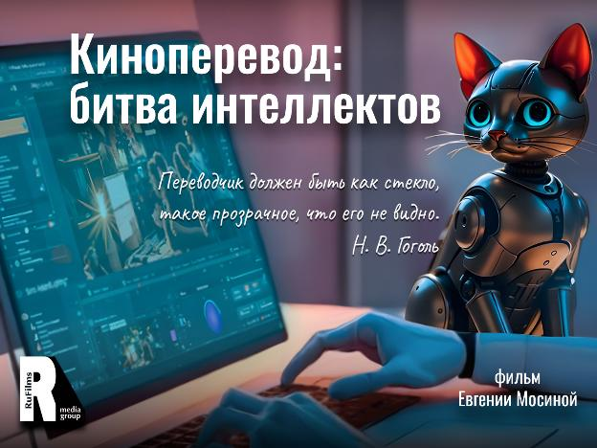
Кинопоказ документального фильма «Киноперевод: битва интеллектов», а также встреча с создателями фильма. Мы ответим на все ваши вопросы, обсудим кино, нейросети, будущее переводчиков
Фильм станет кратким экскурсом в профессию и расскажет о том:
- кто такие аудиовизуальные переводчики;
- чем они отличаются от других переводчиков;
- как перевод оживает на экране благодаря актёрам дубляжа;
- и почему невозможно заменить АВ-переводчика искусственным интеллектом.
Участники:
Участники дискуссии
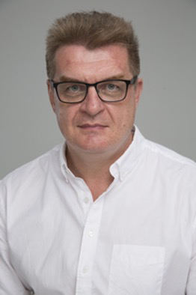 | Алексей Козуляев — совладелец RuFilms Media Group и Школы аудиовизуального перевода
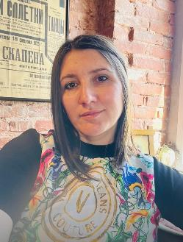 | Евгения Мосина — аудиовизуальный переводчик, тифлокомментатор, режиссер кино и телевидения
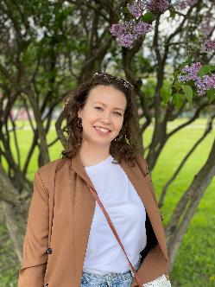 | Рада Бокова — аудиовизуальный переводчик с турецкого языка, редактор, выпускница РГПУ им. Герцена.

Модератор дискуссии
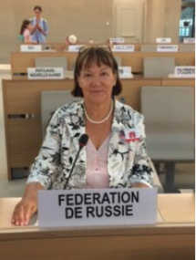 | Светлана Юрьевна Рубцова - к.ф.н, профессор, декан Факультета иностранных языков, переводчик, автор учебных пособий, научных статей и программ, онлайн-курсов, руководитель переводческих проектов, член Союза переводчиков России, член Ассоциации преподавателей перевода  http://foreignlang.spbu.ru  foreignlang@spbu.ru  https://vk.com/club168180281?from=groups  https://vk.com/club195711057?from=groups

По окончании –
Мастер-класс Алексея Козуляева «Эмоции или слова? Скрытая архитектура аудиовизуального перевода»

Круглый стол "Африканское сафари - путь переводчика:
от последовательного перевода к инструментам искусственного интеллекта (на примере работы в зоне распространения языка суахили и языков-посредников на континенте)"

«Лаборатория изучения современной Африки»
18:00
Аудитория 155
 | Модератор, ведущий  Зданевич Александр Сергеевич – руководитель «Лаборатории изучения современной Африки»  к.и.н., доцент кафедры Африканистики Восточного факультета СПбГУ

Спикеры
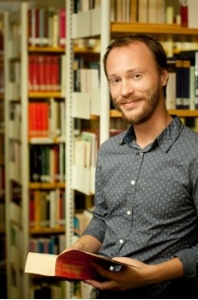 | Белецкий Станислав Борисович – к.филол.н., научный сотрудник отдела африканских языков Института языкознания РАН | Африканский экзистенциализм в романе Э. Кезилахаби «Нагона» и как это по-русски?
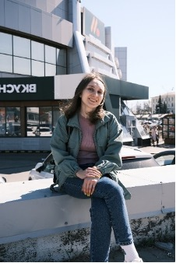 | Мельникова Мария Дмитриевна – переводчик/преподаватель языка суахили | Локализация интерфейса на суахили: от своего видения до самого подходящего варианта
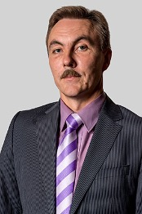 | Желтов Александр Юрьевич д.филол.н., профессор, зав.кафедрой Африканистики Восточного факультета СПбГУ | Варианты суахили, заимствования, термины родства — трудности перевода
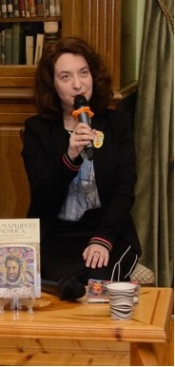 | Мазняк Мария Михайловна – к.филол.н., доцент Филологического факультета СПбГУ | На каком языке пишут писатели лузофонной Африки?
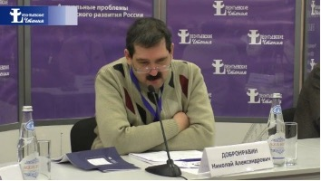 | Добронравин Николай Александрович – д.филол.н., профессор, зав.отделом Этнографии Африки МАЭ РАН им. Петра Великого (Кунсткамера) | Языковое разнообразие в травелоге В.Юнкера

УЧАСТНИКИ ДИСКУССИИ
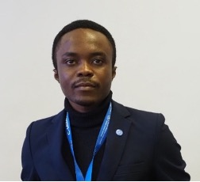 | Киениего Манассе Саж (Демократическая Республика Конго) –  выпускник (Восточный факультет СПбГУ)
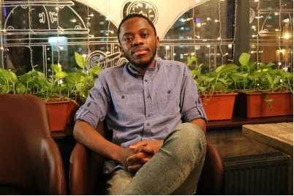 | Камбале Волонте Моло (Демократическая Республика Конго) – выпускник (Восточный факультет СПбГУ)

АНГЛИЙСКИЙ ЯЗЫК
Аудитория 153

18:00 – 19:30  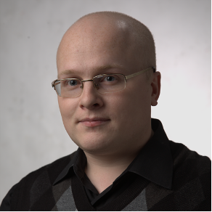 | Евгений Бартов – переводчик-редактор и копирайтер в сфере ИТ и медицины, лавный редактор бюро переводов «Альянс ПРО», преподаватель ИТ- и медицинского перевода. Член Союза переводчиков России, Certified PRO at Proz, Член Ассоциации профессионалов в области информационной безопасности RISSPA, Член Ассоциации медицинских переводчиков | Мастер-класс  Как связать ИИ, «кошек» и «питона» так, чтобы переводить ИТ-тексты без потерь в качестве и в 5 раз быстрее":  На мастер-классе продемонстрируют, как организовать свое рабочее место и процессы, и как в этот «переводческий конвейер» вписать CAT-инструменты, ИИ-ассистенты и редактор кода.  Факт для понимания: на этом конвейере удалось за 9 часов выдать «под ключ» ~22 500 слов из презентации.

КИТАЙСКИЙ ЯЗЫК
Аудитория 154

18:00 – 19:00  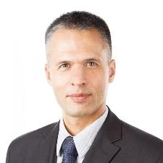 | Денис Палецкий – выпускник Университета Фудань (китайский язык и литература) и Дипломатической академии МИД России (международные отношения), член Международной ассоциации переводчиков конференций (AIIC), Союза переводчиков России, Китайской ассоциации переводчиков. Работал в МИД России (Посольство в КНР, Постоянное представительство при ООН в Нью-Йорке), в представительствах крупных российских компаний в Пекине. Более 30 лет опыта лингвистического обеспечения в ходе встреч и переговоров глав государств России и Китая, руководителей министерств и ведомств, бизнес-миссий и международных конференций, в т.ч. в системе ООН (китайский, английский языки). Блогер, автор канала «Китайский колокольчик», посвящённого переводу и чаньской поэзии | Мастер-класс  Практический пример понимания классического текста с использованием герменевтического круга

Аудитория 154
19:00 – 20:00  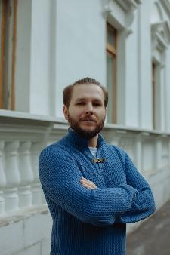 | Кирил Батыгин – востоковед, переводчик с китайского, английского и французского, редактор, руководитель Сообщества переводчиков MandarinPro, резидент Дома творчества Переделкино, двукратный лауреат премии «Ясная Поляна» (2024 и 2025), номинант премий им. Грушина (2024) и «Просветитель» (2025), автор ТГ-канала «Музыка перевода» | Мастер-класс  Ад, Чистилище и Рай китайской научной фантастики

НЕМЕЦКИЙ ЯЗЫК
Аудитория 145
18:00 – 19:30  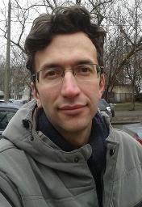 | Святослав Городецкий – переводчик с немецкого языка, кандидат филологических наук, заведующий кафедрой художественного перевода Литературного института имени А. М. Горького. | Мастер-класс по переводу поэзии с немецкого языка на примере переводов народных песен из сборника «Волшебный рог мальчика»  «Волшебный рог мальчика» – один из наиболее значимых памятников немецкоязычной литературы: сборник народных песен, записанных виднейшими представителями немецкого романтизма Ахимом фон Арнимом и Клеменсом Брентано. В него вошли песни, исполнявшиеся на протяжении столетий, а некоторые из них поются по сей день.  В сборник вошли народные песни о Фаусте, Тангейзере, Вильгельме Телле и многих других всемирно известных героях. Свой труд издатели посвятили Гёте, который восторженно отзывался о сборнике: «Книжечка эта по праву должна находиться в каждом доме, где обитают живые люди… чтобы ее можно было раскрыть и в любую минуту хорошего или дурного настроения, всегда находя в ней что-нибудь созвучное или волнующее».  «Волшебный рог мальчика» оказал существенное влияние на многих классиков немецкоязычной литературы XIX и XX вв. Музыкальной обработкой песен занимались Г. Малер, К. М. Вебер, Ф. Мендельсон, Р. Шуман, И. Брамс, А. Веберн, А. Цемлинский.  На мастер-классе всем желающим будет предложено самостоятельно перевести любую из песен сборника, после чего представится возможность обсудить полученные результаты.

26 июня 2026 года
ПЛЕНАРНАЯ ЧАСТЬ

Модератор:

Светлана Юрьевна Рубцова - к.ф.н, профессор, декан Факультета иностранных языков, переводчик, автор учебных пособий, научных статей и программ, онлайн-курсов, руководитель переводческих проектов, член Союза переводчиков России, член Ассоциации преподавателей перевода

http://foreignlang.spbu.ru
foreignlang@spbu.ru
https://vk.com/club168180281?from=groups
https://vk.com/club195711057?from=groups

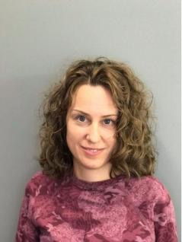 | Сомодератор:  Ксения Евгеньевна Анисимова - директор Школы перевода и иностранных языков СПбГУ, выпускница экономического факультета СПбГУ. Владеет английским и итальянским языками, имеет опыт администрирования проектов СПбГУ по дополнительным образовательным программам по переводу и иностранным языкам.  https://www.perevod.spbu.ru  perevod.spb@spbu.ru  https://vk.com/perevodspbu

ПЛЕНАРНАЯ ЧАСТЬ
Аудитория 152

10:00 – 10:45  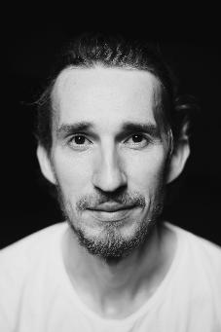 | Казаков Кирилл Алексеевич – переводчик-синхронист, выпускник Высшей школы перевода (Санкт-Петербург) и Кембриджского курса синхронного перевода (CCIC). Член AIIC (Международная ассоциация конференц-переводчиков), аккредитованный переводчик специальных учреждений Организации Объединенных Наций.  С 2015 по 2022 годы – член президентского пула переводчиков, переводчик МИД РФ.  С 2023 года ведёт авторский курс дипломатического перевода Talk diplomatic to me и занятия в Praxis – группе для практики синхронного перевода (русский-английский). | Из президентского пула в инфобизнес или искусство прыжков с обрыва
10:45 – 11:30  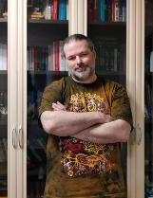 | Андрей Манухин – литературный переводчик с итальянского и английского языков, редактор, книжный блогер, член жюри литературных премий, ведет семинары по редактированию" | «Зачем мне солнце Монако и горы Дюнкерка: труды и дни рядового фактчекера».  Зачем нужен фактчекинг и как переводчику воспользоваться его приемами на практике.
11:30 – 12:15  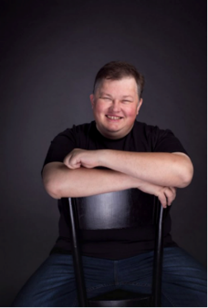 | Иван Сергеевич Борщевский – преподаватель кафедры теории и практики перевода Института переводоведения, русистики и многоязычия Пятигорского государственного университета известный аудиовизуальный переводчик и преподаватель перевода, специалист по цифровой доступности, генеральный директор локализационной компании "Локалфильм", автор научных работ. Перевел и адаптировал для аудитории с особыми когнитивными потребностями сотни часов видео. Участник международного консорциума по аудиодескрипции, член Европейской ассоциации исследований в области киноперевода (ESIST), член Ассоциации преподавателей перевода, лектор Российского общества “Знание” | «Упаковка смысла: как перевести невыразимое в жестких рамках аудио-визуального перевода»
12:15 – 13:00  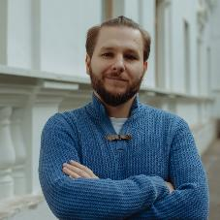 | Кирилл Батыгин –  востоковед, переводчик с китайского, английского и французского, редактор, руководитель Сообщества переводчиков MandarinPro, резидент Дома творчества Переделкино, двукратный лауреат премии «Ясная Поляна» (2024 и 2025), номинант премий им. Грушина (2024) и «Просветитель» (2025), автор ТГ-канала «Музыка перевода» | Со сноской или без?  Все "за" и "против" пояснений в переводной литературе

13:00-14:00 перерыв
ЯЗЫКОВЫЕ СЕКЦИИ
АНГЛИЙСКИЙ ЯЗЫК
Аудитория 152

Модератор:

Светлана Юрьевна Рубцова - к.ф.н, профессор, декан Факультета иностранных языков, переводчик, автор учебных пособий, научных статей и программ, онлайн-курсов, руководитель переводческих проектов, член Союза переводчиков России, член Ассоциации преподавателей перевода

http://foreignlang.spbu.ru
foreignlang@spbu.ru
https://vk.com/club168180281?from=groups
https://vk.com/club195711057?from=groups

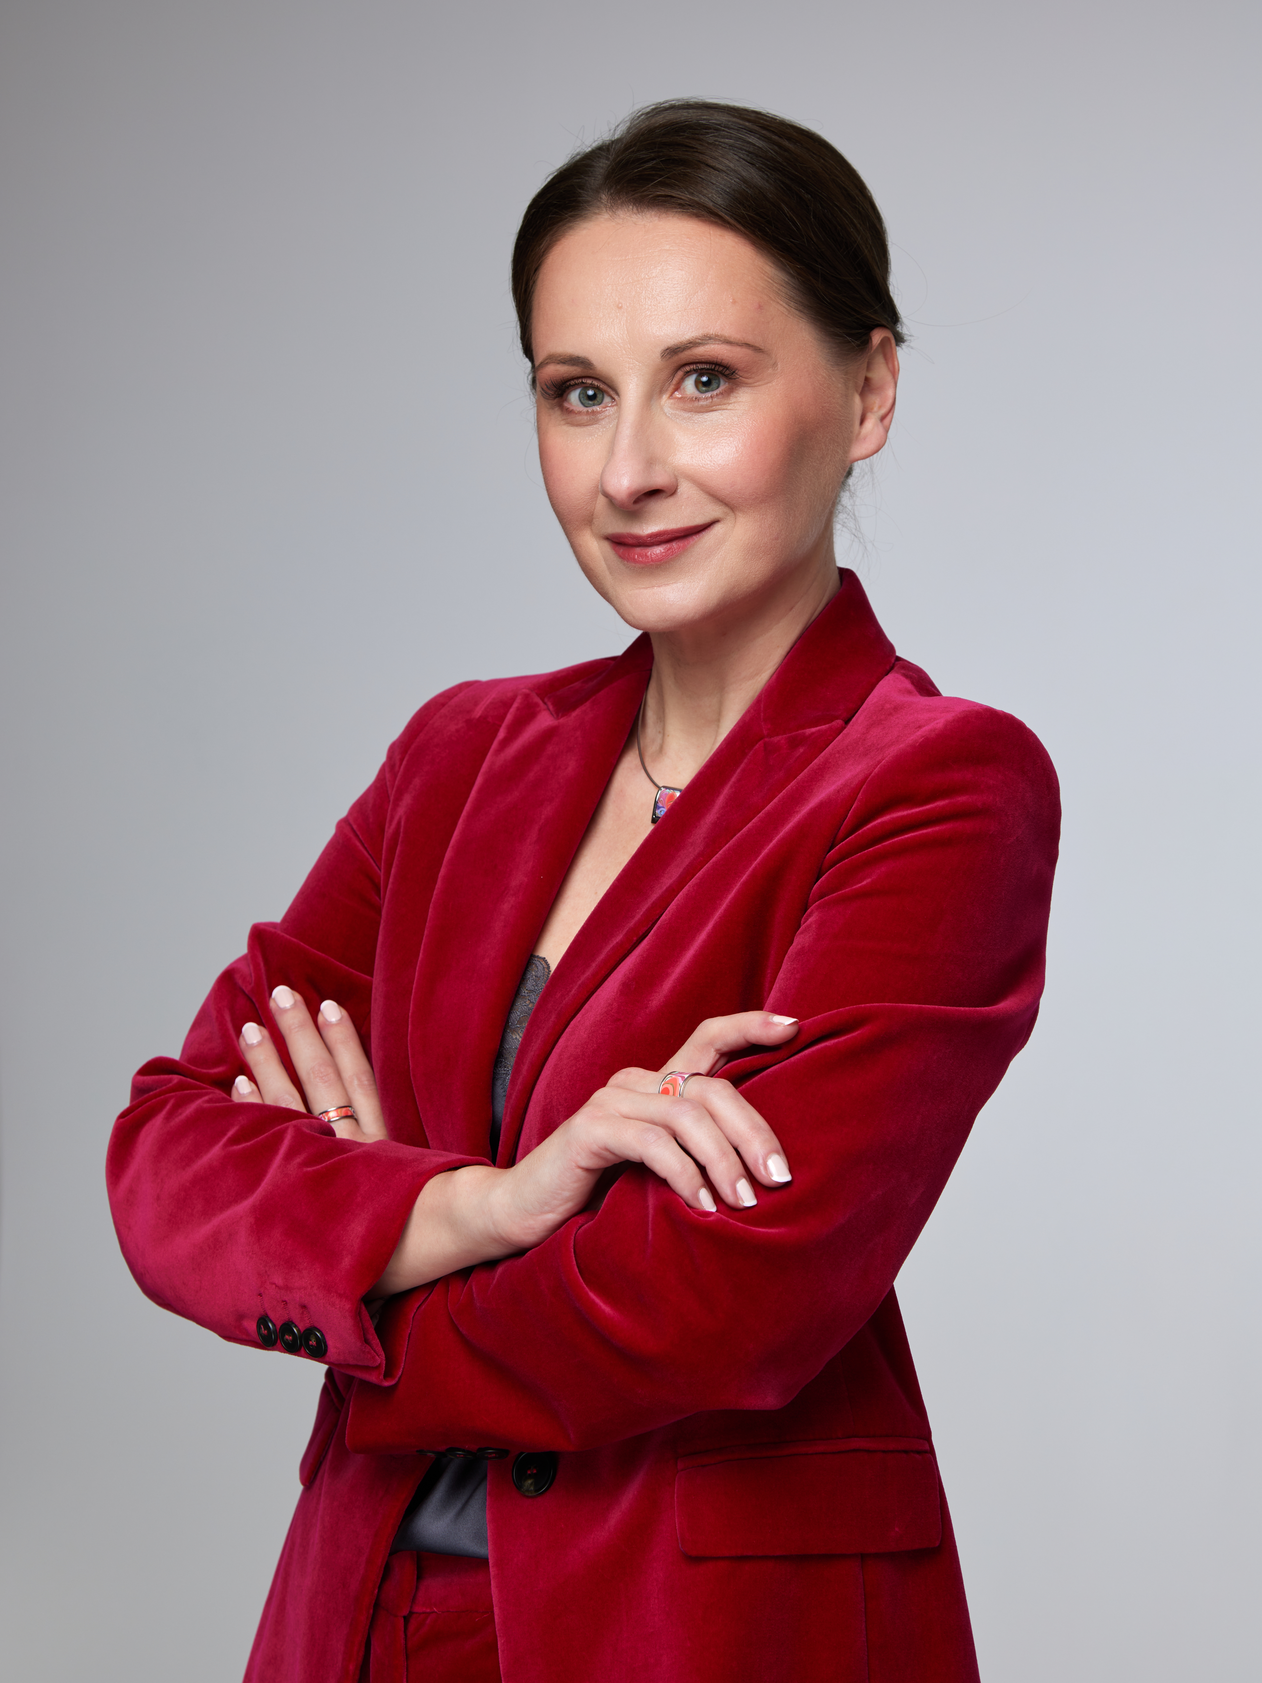 | Сомодератор:  Анастасия Игоревна Дудкина – к.ф.н., литературовед, переводчик (письменный, последовательный перевод), доцент Факультета иностранных языков СПбГУ, соавтор онлайн курсов по английскому языку в сфере проф. коммуникации, автор более 25 научных статей, победитель конкурсов художественного перевода, имеет многолетний опыт работы переводчиком на культурных мероприятиях, (интервью, брифинги, пресс-конференции).

14:00 - 14:50  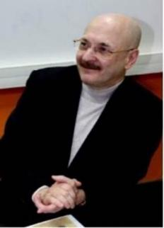 | Дмитрий Иванович Ермолович - доктор филологических наук, профессор, лингвист, лексикограф, теоретик и преподаватель перевода; синхронный и литературный переводчик с английского и французского языков. Один из основателей журнала "Мосты",  главный редактор издательства "Аудитория", председатель жюри международного конкурса профессиональных устных переводчиков "Косинус-Пи". Автор более 140 трудов по лингвистике и переводу, среди которых — фундаментальный "Новый Большой русско-английский словарь" на 110 тыс. единиц и ещё значительный ряд словарей; вузовский учебный комплекс "Русско-английский перевод", книга-справочник (в соавторстве с П.Р. Палажченко) «О том, чего нет и что не так в словарях и грамматиках».  В его переводах на русский язык (или под его редакцией) опубликованы произведения классиков английской литературы Льюиса Кэрролла, Ричарда Бертона, Уильяма Гилберта, французского писателя Шарля Робера-Дюма, а в переводах на английский язык — сборник стихотворений и поэм Сергея Есенина, а также серия романов российского писателя Бориса Бейлина. | Вперёд, к советизмам! (продолжение)
14:50-15:30  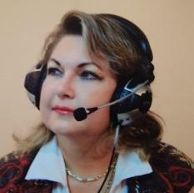 | Марина Сергеевна Фокина – преподаватель синхронного и последовательного переводов. Автор спецкурса по нефтегазу для устных переводчиков. Действующий переводчик-синхронист. Окончила МГПИИЯ ИМ.МОРИСА ТОРЕЗА дважды (английский факультет, а потом двухгодичные высшие переводческие курсы под руководством Г.В. Чернова). Прошла два курса по финансовому и управленческому менеджменту в рамках программы МБА Университета Дьюк в США, штат Северная Каролина. После этого начала работать со специализированными учреждениями ООН, Международным валютным фондом, Всемирным банком, с проектами Агентства Международного Развития США USAID, TACIS, Еврокомиссией, а также в банковской сфере – Credit Swiss FirstBoston, Goldman Sachs, Росбанк, Банк Развития, Раффайзенбанк и т.п.  Много лет посвятила работе в нефтегазовой отрасли. В течение 25 лет работала с ведущими российскими и иностранными компаниями, в частности с «Газпромом» и его дочерними предприятиями, ВНИИГАЗ, «ЛукОйл», «Роснефть», «Шелл Ройал Датч», «Тоталь», «Шеврон», концерн «Эни», посещала их производственные предприятия и месторождения. Работала в качестве переводчика- синхрониста на мероприятиях Всемирного газового конгресса в Аргентине, Франции, Малайзии, конференциях Международного газового союза в Дании, Южной Корее, Новом Уренгое, в Туркмении - по приглашению правительства страны. А также на крупных нефтегазовых конференциях в России. | Пан или пропал. Особенности перевода в нефтегазовой отрасли
15:30-16:15  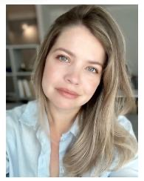 | Просюкова Ксения Олеговна – синхронный переводчик (сессии БРИКС, Форум АСЕАН, Всемирный Конгресс ОГМВ и др.), преподаватель синхронного перевода, доцент НИУ ВШЭ | Hard, harder, insane - подготовка к синхрону в зависимости от мероприятия
16:15-17:00   | Татьяна Петровна Швец – письменный и устный переводчик, доцент Кафедры английского языка №1 МГИМО МИД России, кандидат искусствоведения, член Союза переводчиков России и Ассоциации преподавателей перевода, автор курсов и пособия по переводу в сфере искусства | Говорящая мебель в историческом интерьере: стратегии, термины, перевод
17:00 - 17.30  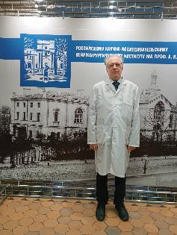 | Герасимов Александр Павлович – выпускник Санкт-Петербургской государственной педиатрической медицинской академии, где в дальнейшем работал на преподавательских и научных должностях. С 2017 г. в штате Национального медицинского исследовательского центра им. В.А. Алмазова. В настоящее время – старший научный сотрудник НИЛ эпилептологии РНХИ им. А.Л. Поленова. Сотрудник кафедры неврологии и мануальной медицины ПСПбГПМУ им. И.П. Павлова. С 2022 г. – член редколлегии Российского нейрохирургического журнала им. проф. А.Л. Поленова. Действующие сертификаты по специальностям «Неврология», «Генетика». Имеет 136 печатных работ на русском и английском языках, включая 2 статьи Q1 Scopus и главы в монографиях. Основные направления научной и клинической работы: клиническая неврология детского возраста, клиническая нейрофизиология, психофизиология, клиническая генетика, нейроофтальмология.  Иностранные языки: английский – разговорный и письменный, опыт перевода профессиональной литературы, свидетельство государственных курсов, немецкий – чтение со словарем, латинский – базовая лексика, китайский – базовая лексика. Опыт преподавания студентам медицинского университета на русском и английском языках, а также синхронного перевода; доклады и публикации на английском языке; перевод профессиональной литературы (2 главы в русском издании монографии Ж. Айкарди «Заболевания нервной системы у детей»). | Проблемы перевода и транслитерации медицинской лексики на русский язык

АРАБСКИЙ ЯЗЫК
Аудитория 155

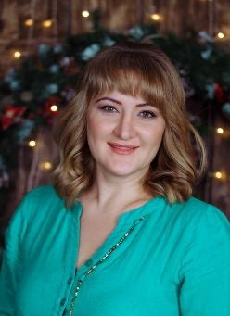 | Модератор  Гимон Елена Викторовна – востоковед-арабист,  переводчик художественной литературы, научный сотрудник Центра арабских и исламских исследований Института востоковедения РАН, автор телеграм-канала АрабАдаб.
Сомодератор
Купранец Елена Николаевна – старший преподаватель кафедры иностранных языков в сфере экономики и права ФИЯ СПбГУ

14:30 – 15:15  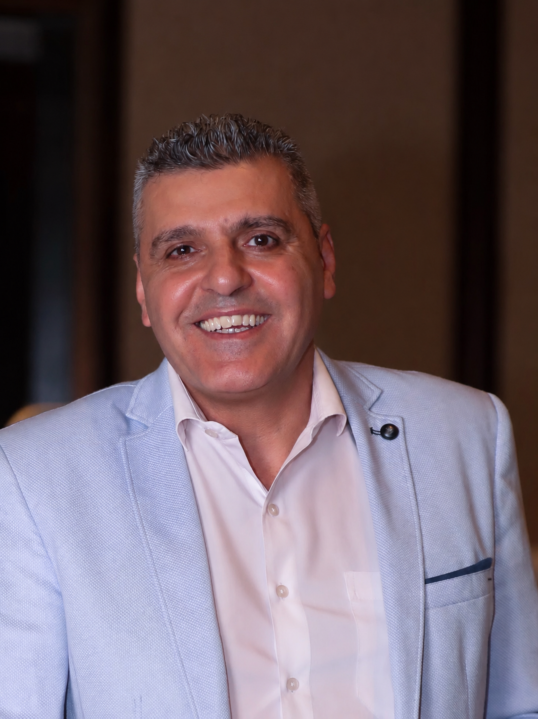 | Хусам Азам – генеральный директор компании Majdalina LLC (ОАЭ), синхронный переводчик телеканала RT Arabic (2006-2011), телеканалов Al Arabiya, Asharq News, Sky News (по настоящее время), амбассадор образования ряда российских вузов (РАНХиГС, Финансовый университет, РУДН), доктор геолого-минералогических наук | Фразеология и шутки в речи политиков: кошмар переводчика
!!! | Выступление Тараса Огилько переносится на 27 июня (12:00)
16:00 – 16:40  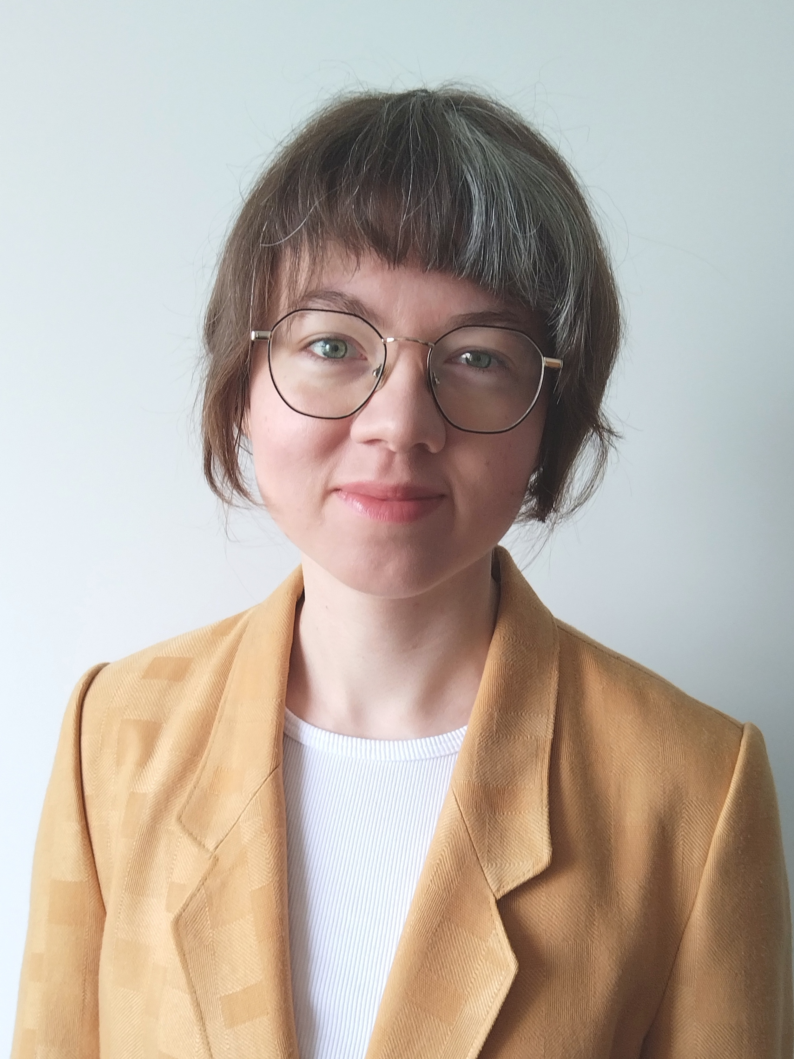 | Богданова Юлия Александровна – сотрудник Отдела литератур народов Азии Института востоковедения РАН, выпускница ИСАА МГУ им. М. В. Ломоносова, ведущий научный редактор Большой российской энциклопедии в редакции литературы (2021-2025 гг.) | Он и Он. Трудности при переводе повести “Тексты пирамид” египетского писателя Гамаля аль-Гитани и как я их решала
16:45 – 17:30  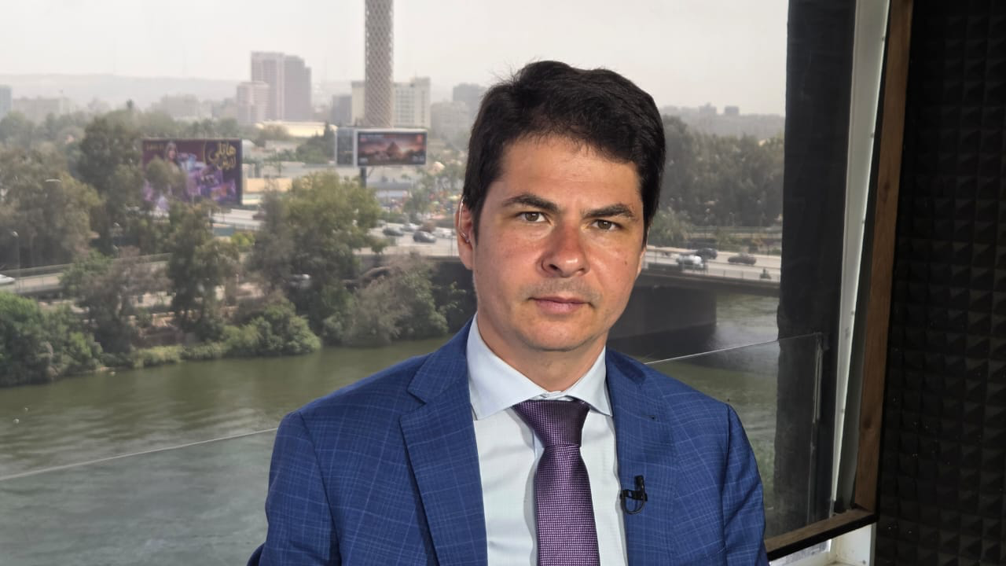 | Рами Эль-Кальюби – российско-египетский журналист, последовательный и синхронный переводчик, преподаватель арабского языка (Школа востоковедения НИУ ВШЭ), автор художественных переводов с русского на арабский язык | Стилистические особенности использования коранических и архаичных выражений и конструкций при переводе современных текстов

ИВРИТ
Аудитория 144
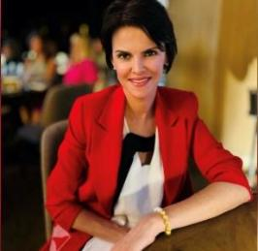 | Модератор  Вера Алексеевна Молодинская - старший преподаватель факультета иностранных языков СПбГУ, переводчик

14:00 – 14:40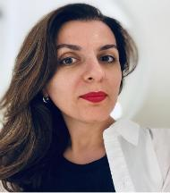 | Григорян Инна Багратовна – дипломированный преподаватель иврита (МГГУ им. М.А.Шолохова). Магистр лингвистики (Институт лингвистики РГГУ). Преподаватель перевода с иврита (РГУ им. А.Н. Косыгина, Институт “Академия им. Маймонида”, кафедра филологии и лингвокультурологии) | Лингвистические характеристики идиостиля Р.Хэна как переводчика и как писателя
14:40 – 15:20 | Пчеленкова Виктория Дмитриевна – студент 3-го года обучения по профилю “Зарубежная филология (гебраистика)”, кафедра Филологии и лингвокультурологии Института “Академии имени Маймонида” РГУ им. А.Н. Косыгина | Современные русские комиксы на иврите: предпереводческий анализ (на материале визуальной новеллы “Зайчик”
15:20 – 16:00  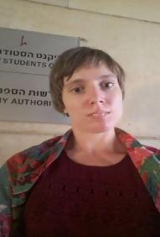 | Будман Юлия Дмитриевна – к.ф.н., доцент кафедры филологии и лингвокультурологии Института "Академия имени Маймонида" РГУ им. А.Н. Косыгина (Технологии. Дизайн. Искусство) | Письмо, написанное свиным копытцем: еврейские эго-документы XVII в. Как лингвистическая загадка для переводчика
16:00 – 16:40  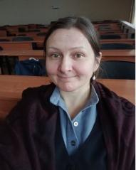 | Маккавеева Юлия Александровна – преподаватель древнееврейского языка Института истории религий и духовной культуры РГГУ, магистрант НИУ ВШЭ ИКВИА, преподаватель арамейского языка и иврита (центр "Сефер"). | Особенности израильского юмора и способы его перевода
16:40 – 17:20 | Алдохина Анна Вячеславовна – магистрант 2-го года обучения по профилю “Иврит в контексте культуры”, кафедра Филологии и лингвокультурологии Института “Академии имени Маймонида” РГУ им. А.Н. Косыгина | Переводческая рецепция Виктора Радуцкого: диалог с художественным миром Амоса Оза

ИСПАНСКИЙ ЯЗЫК
Аудитория 153
Модератор
Маргарита Валерьевна Чиликина - переводчик-синхронист, преподаватель испанского языка, преподаватель устного перевода

Сомодератор:
Прохорова Дарья Радиковна – старший преподаватель кафедры иностранных языков в сфере экономики и права

14:00 — 15:00  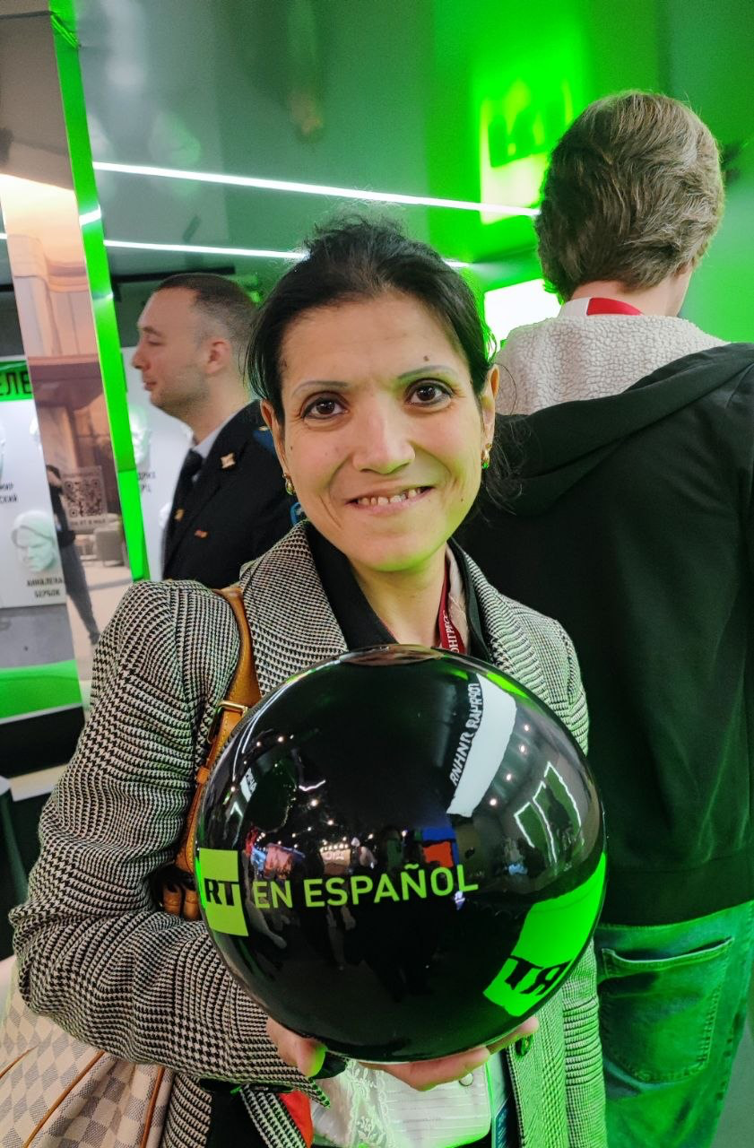 | Каменева Ольга Владимировна — старший преподаватель Филологического ф-та СПбГУ, переводчик-фрилансер | Статусные формы титулования в протокольных обращениях" (на материале вариантов испанского языка)
15:00 — 16:00   | Ольга Алексеевна Курчаткина - старший преподаватель кафедры испанского языка и перевода переводческого факультета МГЛУ, письменный переводчик юридической документации, специалист в области правовой терминологии, преподаватель Программы подготовки переводчиков для международных организаций | Чаши весов. Поиск баланса при выборе переводческого решения
16:00 — 17:00  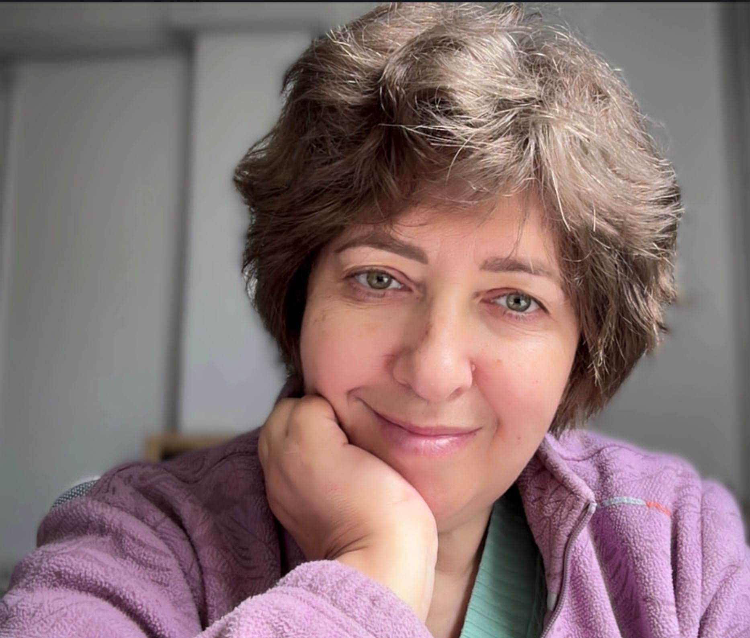 | Анна Феликсовна Школьник — переводчик-синхронист, работала на кафедре романских языков МПГУ и пресс-секретарем Института Сервантеса, синхронно переводила и переводит конференции, лекции и семинары любой тематики в паре русский-испанский. Особенно любит переводить психотерапию и психологию | Прецедентные феномены в переводе психологических и околопсихологических текстов

ИТАЛЬЯНСКИЙ ЯЗЫК
Аудитория 148
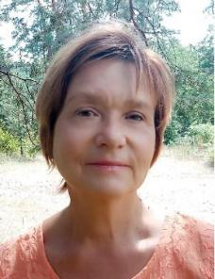 | Модератор  Наталия Владимировна Колесова – преподаватель перевода на факультете Иностранных языков СПбГУ, переводчик художественной литературы, член Союза Писателей Санкт-Петербурга

14:00 – 15:00  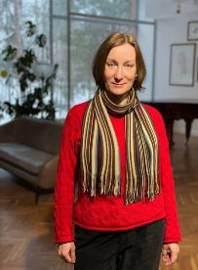 |  | Анна Ямпольская – к.ф.н., доктор лингвистики, переводчик, руководитель итальянской мастерской в Литературном институте. | Итальянские номера журнала «Иностранная литература»: тексты и переводчики
15:00 – 16:00  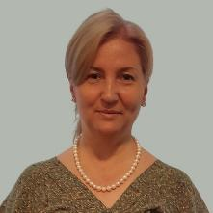 |  | Юлия Филипацци – доцент кафедры романской филологии РГПУ им. А.И. Герцена, преподаватель итальянского языка Санкт-Петербургской консерватории, переводчик | Ежегодная пресс-конференция начала сезона в Ла Скала как материал для студенческого перевода
16:00–17:00  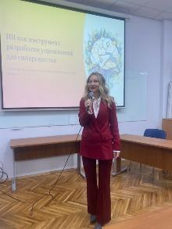 |  | Елена Шварц – переводчик-синхронист итальянского и английского языков.  Рабочий стаж — 20 лет.  Специализация: устный и письменный перевод в области психоанализа, психиатрии, медицины и научной литературы.  В настоящее время работает над переводом книги Mario Di Fiorino, Giorgio Corretti — “Perversioni. Il lato oscuro dei comportamenti sessuali” — специализированного издания по психиатрии, психопатологии сексуального поведения, парафилиям, диагностике, терапии и психоаналитическим интерпретациям.  Имеет практический опыт перевода в сфере психоанализа:  Издательство beta2alfa  Последовательный перевод супервизий по психоанализу итальянского психоаналитика Луки Николи.  Последовательный перевод супервизий и презентаций книг итальянского психоаналитика Антонино Ферро.  НОЧУ ВО “Московский институт психоанализа”  Синхронный перевод супервизий и презентаций книг итальянского психоаналитика Джузеппе Чивитарезе.  Письменный перевод лекций и материалов для подготовки к супервизиям.  ООО “Высшая школа психоанализа и практической психологии”  Синхронный перевод лекций и супервизий по психоанализу итальянского психоаналитика Луки Николи.  Дополнительно имеет опыт письменного перевода научных и медицинских материалов, а также опыт написания и редактирования научных статей по стоматологии в качестве копирайтера. | Перевод чувствительного контента в психоанализе:между научной точностью и этическими границами

КИТАЙСКИЙ ЯЗЫК
Аудитория 154
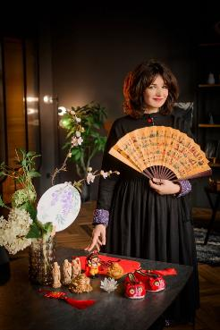 | Модератор  Алиса Борисовна Черницкая – старший преподаватель китайского языка ФИЯ СПБГУ, куратор КМА и отраслевого перевода Преподаватель РКИ.  Руководитель туристического проекта «Ноль дистанции», руководитель проектов: языковая школа «Mag pies» и «Студия китайского языка для детей и взрослых»

14:00 – 14: 45  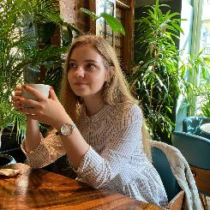 | Ксения Балюта – преподаватель Школы Востоковедения НИУ ВШЭ, переводчик художественной литературы, востоковед-филолог  - победитель Международного конкурса художественного перевода и участник «Школы молодого переводчика Россия-Китай 2026» от АНО «Институт перевода» при поддержке Фонда президентских грантов;  - резидент мастерской по переводу художественной литературы под руководством А.А. Родионова в Доме творчества Переделкино в 2022 г.;  - исследователь китайской авангардной прозы 1980-1990х. | Не рисовать тире за автора: немаркированная прямая речь в переводе современной китайской прозы
14: 45 – 15:30  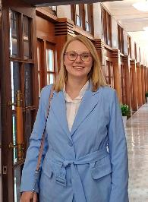 | Лидия Стеженская – кандидат филологических наук, заведующая Отделом литератур народов Азии Института востоковедения РАН | Перевод понятия "вэнь" в трактате "Резной дракон литературной мысли"
15: 30 – 16:15  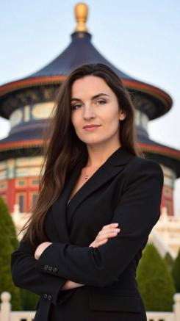 | Валерия Лиу – последовательный переводчик в паре китайский-русский, преподаватель китайского языка, руководитель онлайн-школы «Китайский код»  http://chinesecode.ru тг канал: @chinese_code_school | Как использовать универсальную переводческую скоропись (УПС) в паре «китайский-русский»
16:15 – 17:00  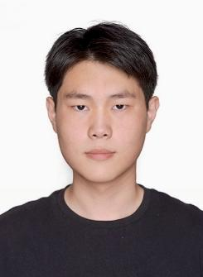 | Лю Цюань – преподаватель китайского языка, переводчик, студент 4 курса филологического факультета СПбГУ по направлению «Русский язык как иностранный» | Передача китайской категории «вид-время» через систему русских глагольных видов: грамматико-лексические трансформации

КОРЕЙСКИЙ ЯЗЫК 14:00
Аудитория 139
«Мастерская перевода корейской художественной литературы»

Модераторы и Участники
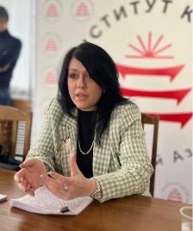 | Модератор  Екатерина Похолкова — переводчик, к.ф.н, доцент, доцент кафедры восточных языков, декан переводческого факультета МГЛУ, председатель Объединения преподавателей корейского языка российских университетов | Художественный перевод, литературные традиции, креативное письмо и востоковедение: синергия междисциплинарности
Сомодератор
Катухина Елена Викторовна – старший преподаватель кафедры иностранных языков в сфере экономики и права
 | Дарья Мавлеева — переводчик, кореевед, к.ф.н, доцент, доцент кафедры восточных языков переводческого факультета МГЛУ | Между мирами: коммуникативно-функциональный подход к переводу научной фантастики
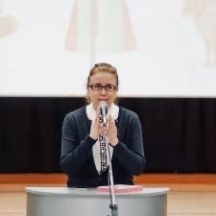 | Инна Корнеева — переводчик, к.ф.н, доцент, заведующий кафедрой иностранного языка и страноведения Сахалинского государственного университета, председатель ассоциации учителей корейского языка Сахалинской области при Региональной общественной организации «Сахалинские корейцы» | Переводчик как антрополог: опыт интерпретации нивхских преданий на корейском языке
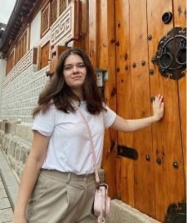 | Елена Якушина — переводчик, кореевед, приглашённый преподаватель программы двух дипломов НИУ ВШЭ и Университета Кёнхи «Экономика и политика в Азии», магистр программы «Художественный перевод, литературные традиции, креативное письмо» МГЛУ
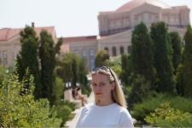 | Алина Тимошенко — переводчик, кореевед, преподаватель кафедры восточных языков переводческого факультета МГЛУ | Типология безэквивалентной лексики в мифопоэтическом тексте и стратегии её межъязыковой передачи
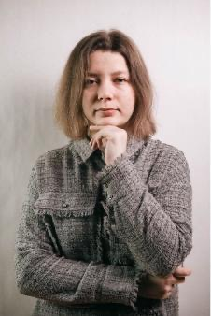 | Елена Диброва — переводчик, кореевед, преподаватель кафедры восточных языков переводческого факультета МГЛУ | Специфика перевода южнокорейского вебтуна "Боксер" как поликодового текста: визуальные, вербальные и культурные коды
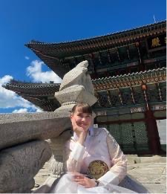 | Мария Гудзенко — переводчик, кореевед, преподаватель кафедры восточных языков переводческого факультета МГЛУ | Передача музыкального экфрасиса в переводе с корейского языка на русский
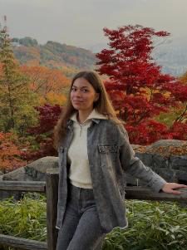 | Софья Новикова — переводчик, кореевед, магистр программы «Художественный перевод, литературные традиции, креативное письмо» МГЛУ | Метафорический мир романа Марона «Служба исполнения желаний» и особенности его перевода на русский язык
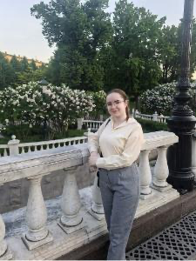 | Наталья Антонова — переводчик, кореевед, магистр программы «Художественный перевод, литературные традиции, креативное письмо» МГЛУ | Актуализация фреймовой системы романа Со Хян "Призрак в магазине канцтоваров" при переводе на русский
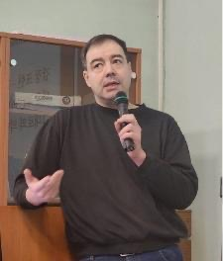 | Георгий Новосёлов — переводчик, кореевед, PhD in Linguistics, руководитель секции корейского языка программы двух дипломов ВШЭ и университета Кёнхи | «(Almost) Lost in Translation: о переводе детективного романа Чон Хэ Ён "День похищения"

НЕМЕЦКИЙ ЯЗЫК
Аудитория 145
МОДЕРАТОРЫ:
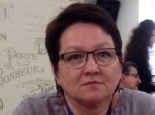 | Трофимова Нэлла Аркадьевна – доктор  филол. наук, профессор, заведующий кафедрой немецкого языка СПбГУ
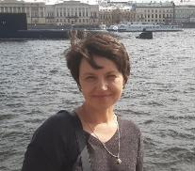 | Орлова Ольга Алексеевна – к. филол.  наук, доцент кафедры немецкого языка СПбГУ

14:00 – 15:30  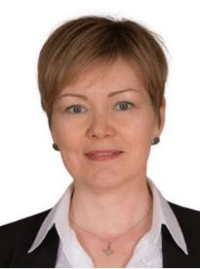 | Ольга Юрьевна, Кустова –канд. филол. наук, доцент кафедры перевода Российского государственного педагогического университета им. А.И. Герцена | Эксперимент с напряжением: как сохранить целостность фильма в дубляже
15:30 – 17:00  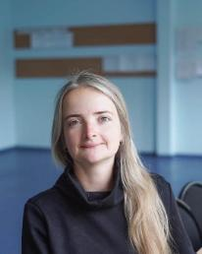 | Ирина Сергеевна Парина – к. филол. наук, доцент кафедры английского языка для гуманитарных специальностей Нижегородского государственного университета им. Н.И. Лобачевского | В помощь переводчику: текстовые корпусы немецкого языка

ПОРТУГАЛЬСКИЙ ЯЗЫК
Аудитория 107

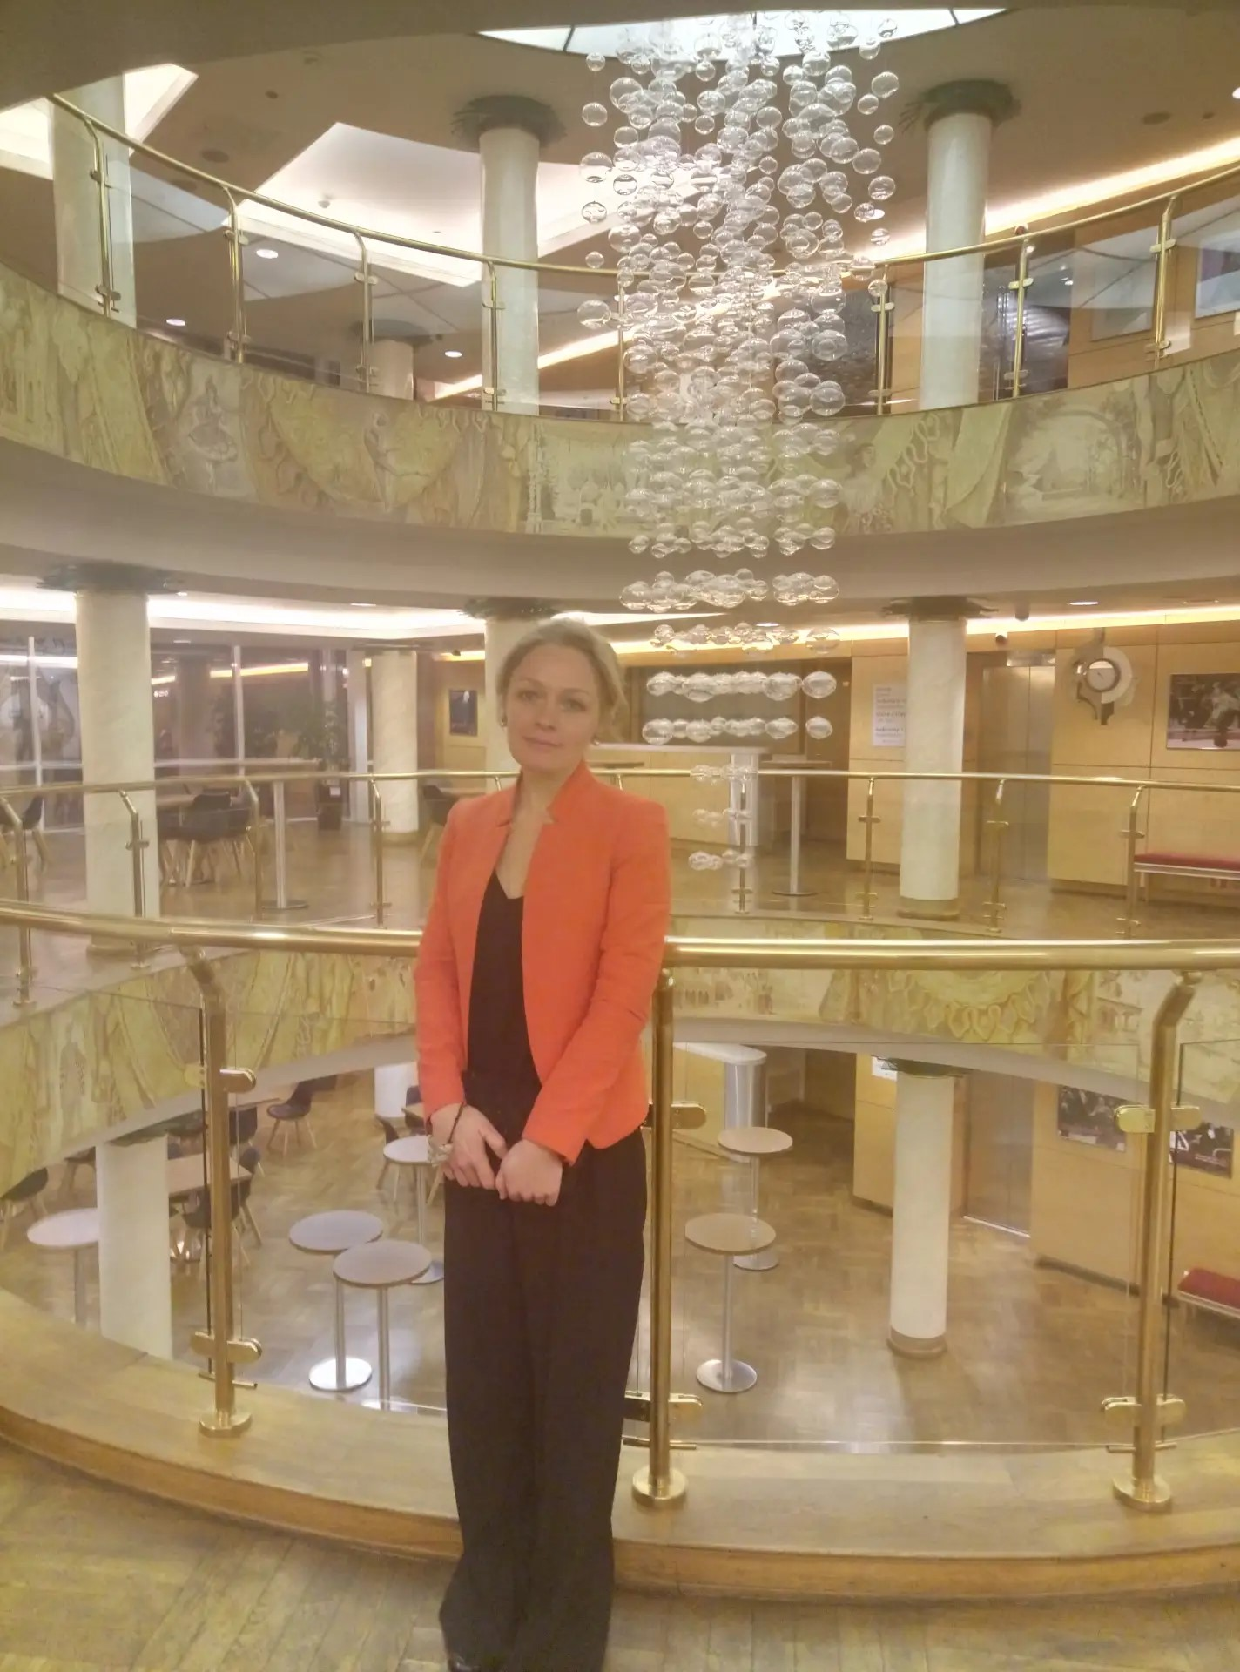 | Модератор  Муратова Мария Олеговна – преподаватель факультета иностранных языков СПбГУ, переводчик, гид.
Сомодератор:

Каблучева Полина Игоревна – старший преподаватель СПбГУ, переводчик, гид, менеджер международных проектов.

14:00 – 14:45  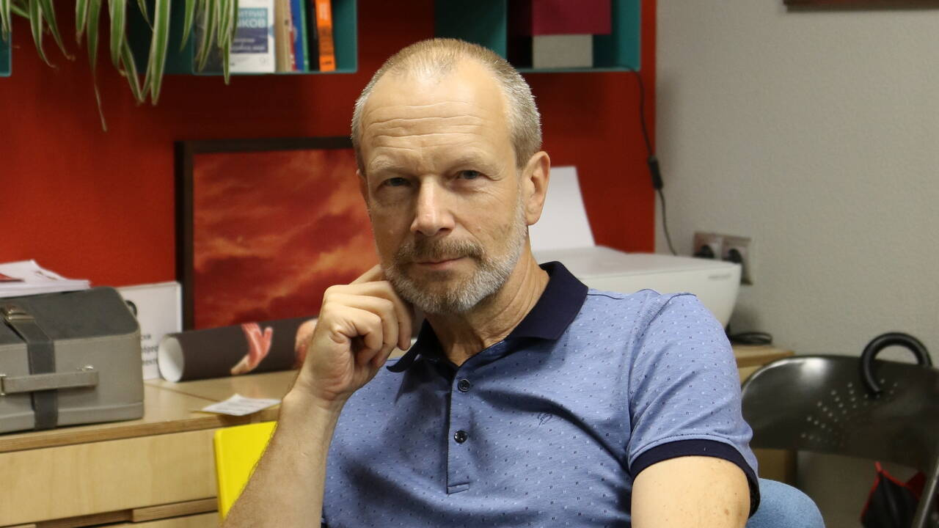 | Петров Дмитрий Юрьевич – лингвист, переводчик, преподаватель, телеведущий, ведущий программы «Полиглот» на телеканале «Россия -Культура» | Языковая картина мира сегодня или будущее перевода и переводчиков
14:45 – 15:30  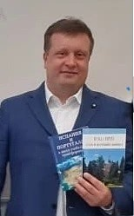 | Фомичев Павел Евгеньевич – историк, доцент факультета международных отношений СПбГУ, исследователь российско-португальских отношений XVIII-XIXвв. | Россия второй половины XVIII века. Пиренейский взгляд. На основе португальских источников
15:30 – 16:15  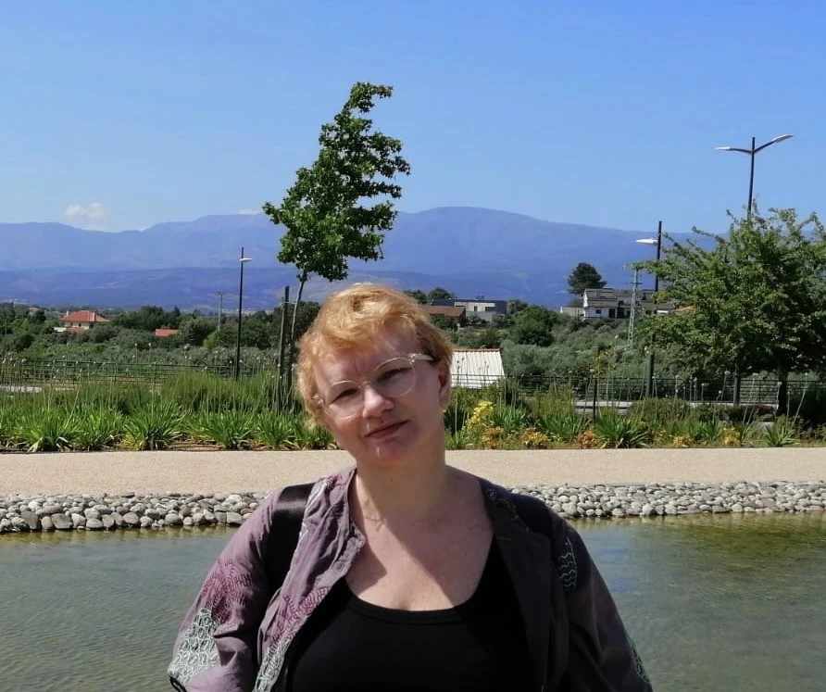 | Наиля Балде – лингвист, преподаватель русского языка как иностранного на филологическом факультете Лиссабонского университета, методист и создатель дидактических материалов. Автор учебного комплекса "Диалог" для изучения  РКИ и учебных пособий "SOS - Português" и "Português para Médicos" для изучения португальского. Переводчик художественной литературы на португальский язык. | Если оригинал не устраивает: границы переводческого  вмешательства
16:15 – 17:00  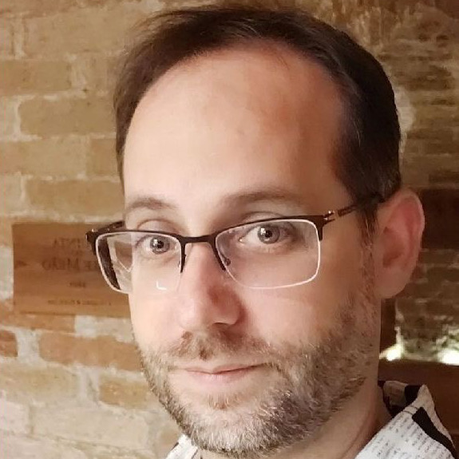 | Тобиас Вильена де Мораес – канд. ист. наук (Папский католический университет Риу-Грандиду-Сул), научный сотрудник Музея Лазаря Сегала (Министерство культуры, Бразилия), Член Ассоциации искусствоведов (АИС) | Архив Ласара Сегала: история фонда, хранящего лингвистическую память русской иммиграции в Бразилии  Основная цель данного доклада — представить проблемы организации, сохранения и изучения Архива Ласара Сегала, который находится в Музее Ласара Сегала в Сан-Паулу, Бразилия. Фонд объединяет тысячи документов, связанных с жизненным путём художника-экспрессиониста Ласара Сегала, уроженца Вильнюса периода Российской империи, который в 1923 году эмигрировал в Бразилию, где стал одной из ключевых фигур бразильского модернизма.  На основе опыта работы с этим архивом будут рассмотрены особенности многоязычного фонда, хранящего документы на различных языках — русском, идише, немецком и португальском. В докладе также освещаются работы по палеографии, транскрипции, неографии и переводу, которые ведутся с целью расширения публичного доступа к этому документальному собранию и открытия новых исследовательских перспектив в области иммиграции, еврейской диаспоры, культурной циркуляции и лингвистической памяти.  Подчёркивая историческое и культурное значение Архива Ласара Сегала, настоящий доклад также ставит целью осмыслить роль архивов в сохранении опыта миграции и трансграничных связей между Россией и Бразилией на протяжении XX века.

ТУРЕЦКИЙ ЯЗЫК
Аудитория 143

МОДЕРАТОР Бахар Гюнеш, доктор филологических наук, профессор Анкарского университета социальных наук.  Заведующая отделением «Перевод и переводоведение» факультета иностранных языков и кафедрой теории и практики перевода с русского.  Основатель кафедры «Теории и практики перевода с русского» в Анкарском университете социальных наук. | 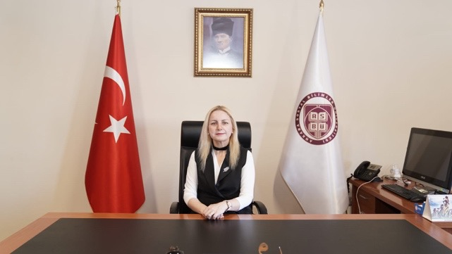
Со-модератор Оксана Акай, доктор филологических наук, профессор Санкт-Петербургского государственного университета. Председатель научной комиссии Факультета иностранных языков, переводчик с английского, немецкого и турецкого языков. | 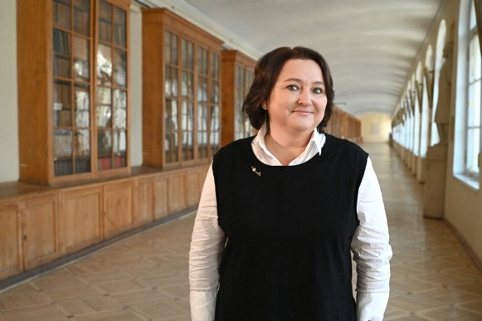

14:00 – 14:30 | Гюльноз Халлиева, доктор филологических наук , профессор Узбекского государственного университета мировых языков, заведующий кафедрой «Мировая литература» | Переводы произведений Алишера Навои на западноевропейские языки | 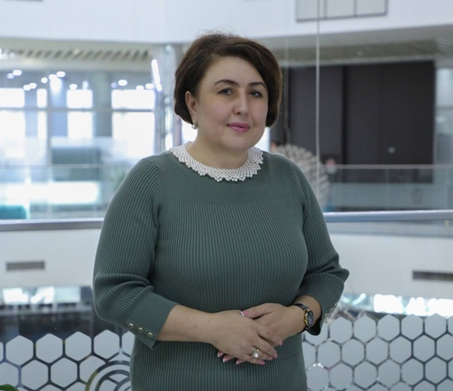
14:30 – 15:00 | Махмут Онер, преподаватель, Высшая школа иностранных языков, Синопский университет, Турция | Русско-турецкий перевод официальных документов: типичные трудности и реальные решения | 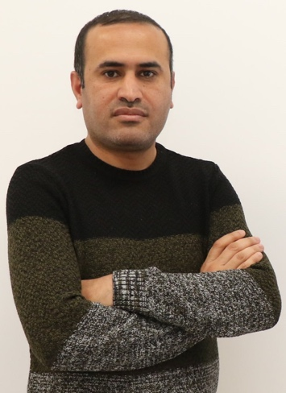
15:00 – 15:30 | Эрсин Четинкая, доктор филологических наук, кафедра русского языка и литературы Института социальных наук Университета Ататюрка. | Отражение культурных особенностей в переводе в контексте диалога цивилизаций: русские и турецкие национальные и религиозные праздники. | 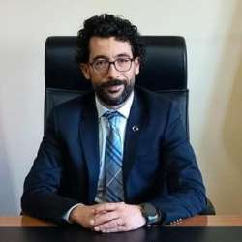
15:30 – 16:00 | Айнур Агорен, преподаватель Университета Дюздже, доктор филологических наук (Турция) | Культурные коды в русской и турецкой фразеологии: сопоставительный анализ | 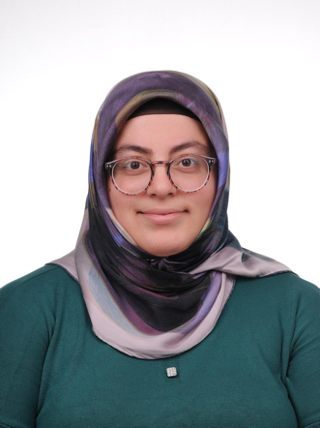
16:00 – 16:30 | Евгения Шарлак, преподаватель Анкарского университета социальных наук (ASBU). | Мастер класс  Особенности перевода новостных текстов турецких СМИ: структура, стиль и переводческие стратегии | 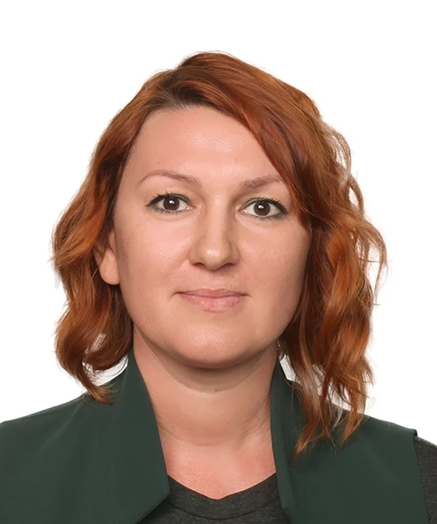

ФРАНЦУЗСКИЙ ЯЗЫК
Аудитория 138
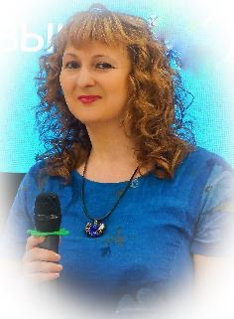 | Модератор  Екатерина Александровна Кондратьева (СПбГУ) – преподаватель кафедры Французского языка Факультета иностранных языков СПбГУ, переводчик и преподаватель перевода, многоязычный поэт, исследователь французской литературы, участник французских литературных ассоциаций, член жюри международных и российских конкурсов художественного перевода

14.00 – 15.00  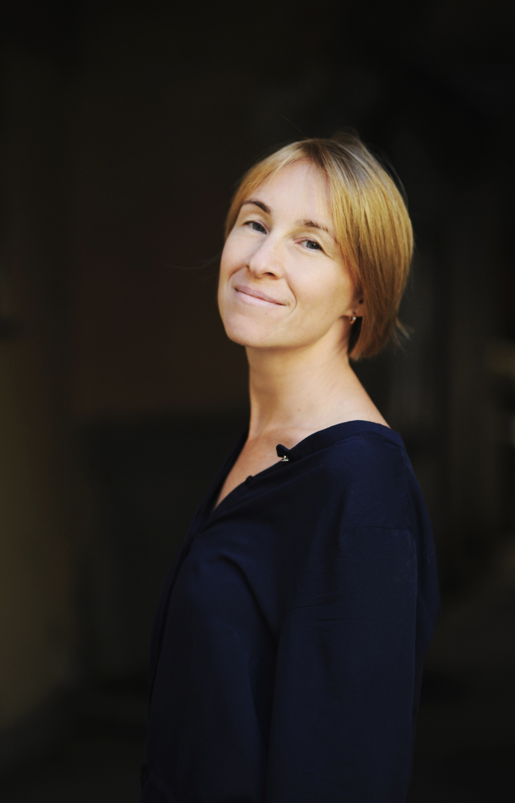 | Дарья Анатольевна Мишина (Санкт-Петербург) – выпускница философского и филологического факультетов СПбГУ. Работает переводчиком французского языка на международных проектах (Алжир), преподает французский язык. Занимается исследованиями современной алжирской литературы. | Особенности перевода алжирского диалекта в его социальном контексте
15.00 – 16.00  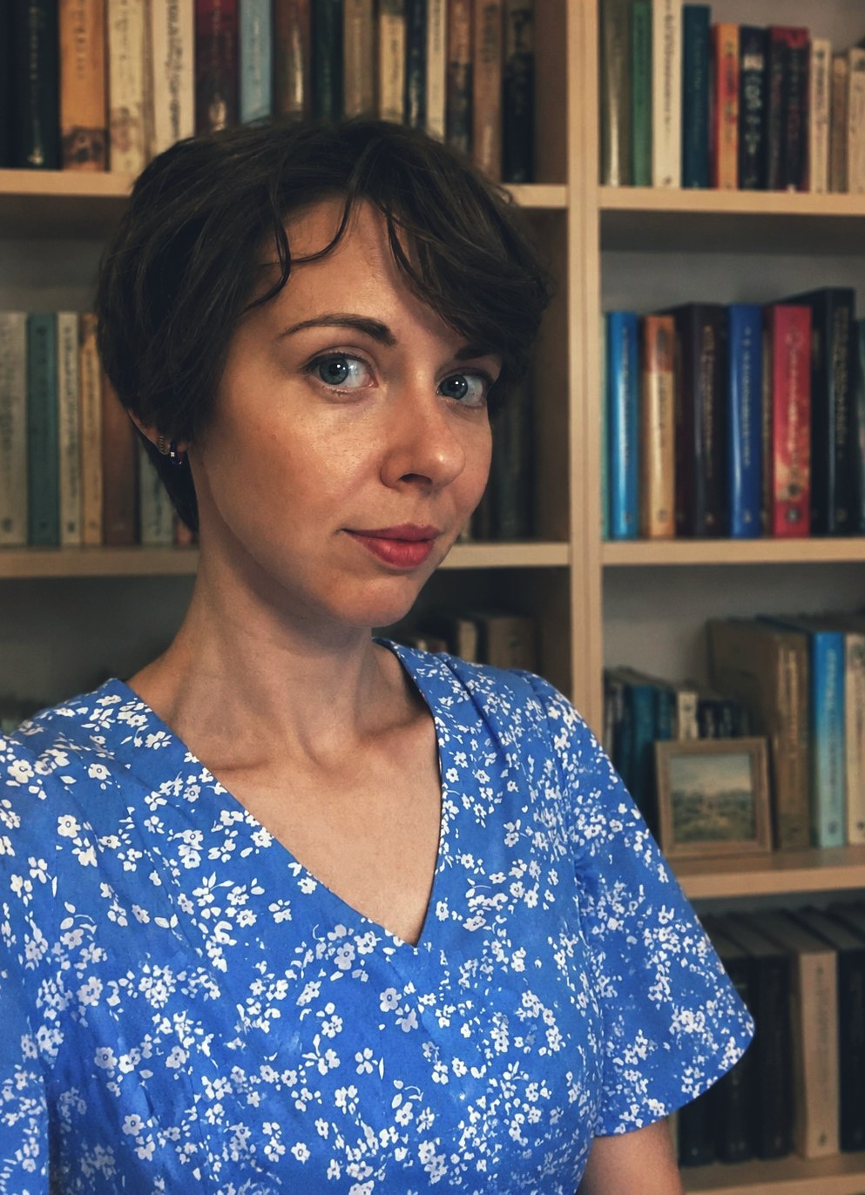 | Евгения Владиславовна Кириенко (Санкт-Петербург)  Выпускница филологического факультета СПбГУ (2016), переводчик с французского языка, куратор книжного и разговорного клуба «Le Coin français» ("Французский уголок") в МЦБС им. М.Ю. Лермонтова в Санкт-Петербурге. Сотрудничает с издательствами "Питер" и "Портал".  Основные жанры переводов: графические романы (комиксы) и non-fiction (области: психология, живопись, ботаника, астрофизика). | Бум! Тыщ! Бац! Переводим комиксы»
16.00 – 17.00  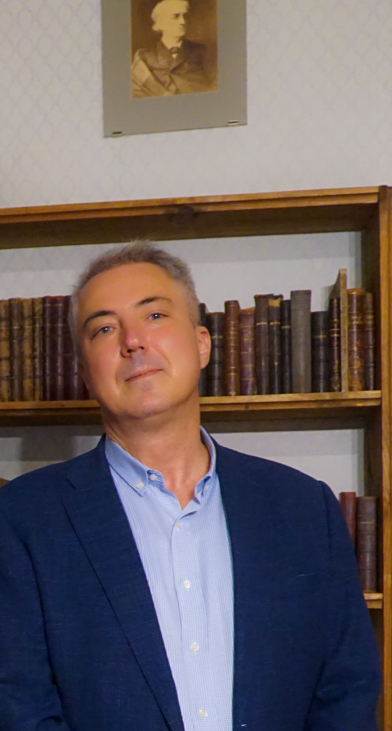 | Сергей Сергеевич Манышев (Москва) – поэт, переводчик французской поэзии (литературный псевдоним – Сергей Маныч), преподаватель русского языка и литературы ИСПО им. К.Д. Ушинского МГПУ, выпускник Историко-архивного института РГГУ (1995 г.), ФИПКиП (2021 г.). Сфера профессиональных и переводческих интересов:  - ранний (французский) период творчества И.Г.Эренбурга;  - перевод французской и бельгийской поэзии конца XIX - начала XX в.  . | И. Эренбург и новые течения во французской поэзии начала ХХ века: проблема перевода

ЯПОНСКИЙ ЯЗЫК
Аудитория 112
 | Модератор  Светлана Тора – переводчик художественной литературы и манги с японского языка, а также сериалов и фильмов. Среди интересных работ — фильм «Идеальные дни», манга «Волейбол!» и «Доктор Стоун», рассказы Акутагавы Рюноскэ, роман «Дневник пустоты».международных и российских конкурсов художественного перевода
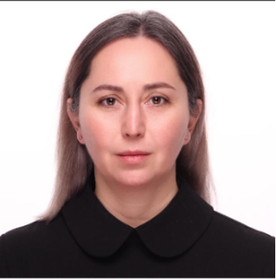 | Сомодератор  Наталья Олеговна Залуцкая – старший  преподаватель Кафедры иностранных языков в сфере экономики и права, член экспертной группы по осуществлению  лингвистической экспертизы учебно-  методической документации по образовательным программам СПбГУ, переводчик (по направлениям экономики  и права), переводчик онлайн курсов

14:00 - 15:00  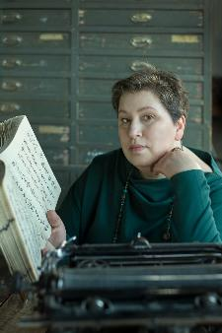 | Наталья Григорьевна Румак – доцент кафедры японской филологии ИСАА МГУ, кандидат филологических наук, действующий переводчик с опытом устного перевода, а также перевода АВП (фильмы, аниме), художественного перевода (книги, ранобэ, манга). Из наиболее интересных работ - фильмы "Zatoichi" и "Куклы" Такеши Китано, аниме "Унесённые призраками" и "Ходячий замок" Хаяо Миядзаки, книги "Песнь одиноких китов на частоте 52 герц" Соноко Матиды и "Магазин чудес Намия" Кэйго Хигасино, манга "Созданный в Бездне" Акихито Цукуси и "Научное доказательство любви" Альфреда Ямамото. | Ещё раз о роли контекста в переводе
15:00 - 16:00 | Махракова Александра Владимировна – старший преподаватель Высшей школы востоковедения Института лингвистики и межкультурной коммуникации Тихоокеанского государственного университета, переводчик, магистр университета Отяномизу (г. Токио, Япония). Научно-педагогический стаж 14 лет. | Тенденции в обозначении людей с ОВЗ в японском языке и дифференциация использования инвазивной лексики в зависимости от типа дискурса
16:00 - 17:00  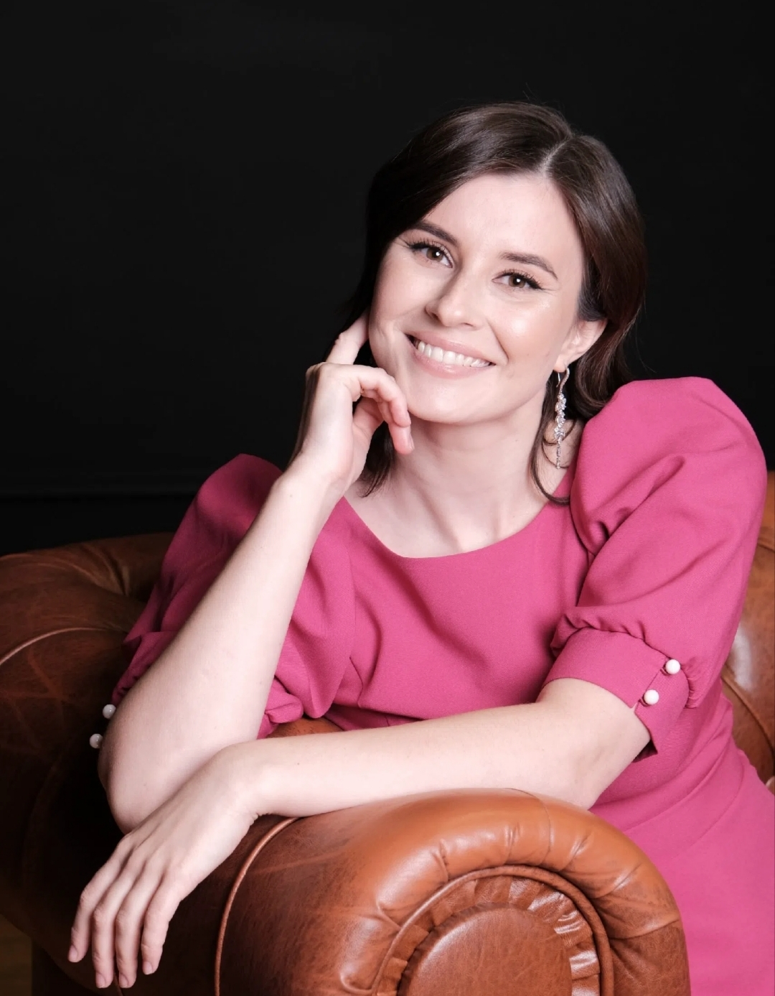 | Юкляевских Екатерина Сергеевна — кандидат исторических наук, доцент кафедры востоковедения Уральского федерального университета. | Перевод как окно в архив: опыт работы с аннотированным каталогом Университета Хоккайдо

Мастер-классы, тренинги, круглые столы и творческие лаборатории
КИТАЙСКИЙ ЯЗЫК
Аудитория 154
18:00 – 19:00  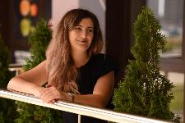 | Анна Сантос – лингвист-переводчик, устный и письменный переводчик с английского и китайского.  Автор блога t.me/ChinaMeme об иероглифах и древнейшем этапе развития китайской письменности. г. Краснодар | Мастер-класс  Подготовка к общественно-политическому переводу, сопровождение делегаций.  Разбор кейсов

КРУГЛЫЙ СТОЛ
«Нейросетевые технологии в обучении переводу»
18:00
Аудитория 143
Обсуждение: как встроить NMT, LLM и CAI в учебные курсы, чему учить «поверх» машинного перевода, как переопределяется профиль выпускника программы по переводу
Участники Круглого стола
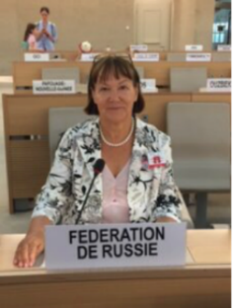 | Рубцова Светлана Юрьевна – к.ф.н, профессор, декан Факультета иностранных языков, переводчик, автор учебных пособий, научных статей и программ, онлайн-курсов, руководитель переводческих проектов, член Союза переводчиков России, член Ассоциации преподавателей перевода  http://foreignlang.spbu.ru  foreignlang@spbu.ru  https://vk.com/club168180281?from=groups  https://vk.com/club195711057?from=groups
 | Акай Оксана Михайловна - доктор филологических наук, профессор Факультета иностранных языков СПбГУ, Председательнаучной комиссии Факультета иностранных языков СПбГУ. Переводчик научной и технической литературы, автор научных работ по теории перевода, автор учебных пособий по переводу мультимодального контента.
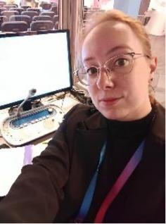 | Васильева Варвара – устный и письменный переводчик (английский, немецкий). Переводит последовательно и синхронно на международных мероприятиях: от светских приемов и кинонедель до пусконаладок в цеху и сессий по ядерному синтезу. Сотрудничает с российскими и белорусскими издательствами (Альпина, АСТ, Бомбора, Питер, Попурри). Автор блога Wordlace о переводе, книгах и языках и проекта «Память девичья» по тренировке кратковременной памяти
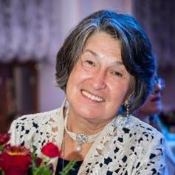 | Гавриленко Наталия Николаевна – доктор педагогических наук, профессор кафедры иностранных языков Инженерной академии Российского университета дружбы народов. Создатель и руководитель Школы дидактики перевода (www.gavrilenko-nn.ru).  Автор более 170 научных работ в области переводоведения и дидактики перевода (https://www.gavrilenko-nn.ru/school/edinomyshlennik/view/1)
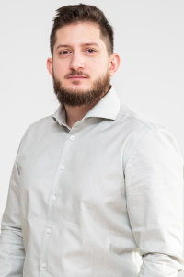 | Гилин Михаил Игоревич – преподаватель-практик, специалист в интеграции лингвистических технологий и управлении машинным переводом. Руководитель магистерских программ «Цифровая лингвистика и локализация» и «Обработка естественного языка» НИТУ МИСИС. Специалист в управлении качеством машинного перевода и QA/QC междисциплинарных отраслевых проектов. Исследователь в области применимости и эффективности автоматических и экспертных метрик качества, участник исследования перспективности прогнозирования дистанции постредактирования машинного перевода. В 2020-2025 гг управлял локализацией маркетплейса Qlekta.  В 2020-2022 гг руководил R&D «ТрансЛинк» и запустил направление медиалокализации, а также отвечал за исследования и внедрение систем машинного перевода в процессы компании.  В 2017-2020 гг возглавлял отдел контроля качества «ТрансЛинк». Организовывал QA/QC для портала Welcome2018.com в рамках лингвистического сопровождения Кубка конфедераций 2017 и Чемпионата мира по футболу 2018. Управлял командами локализации на проектах 101XP и PlayMe8.  Переводчик и преподаватель с 2011 года.
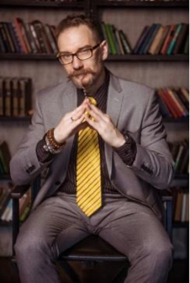 | Лазурский Арсен – (ICP-ACC, ICP-ATF), директор Life&Pro Skills центра МГЛУ, переводчик, коуч, тренер и фасилитатор. Выпускник «Большой тройки» стратегического консалтинга и enfant terrible
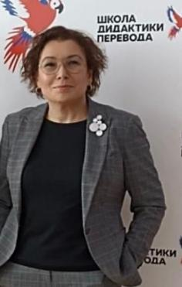 | Светова Светлана Юрьевна – директор компаний «Т-Сервис» и «Плюс Перевод», доцент базовой кафедры технологий и автоматизации перевода САФУ (Архангельск), основатель Ассоциации преподавателей перевода и Санкт-Петербургского переводческого клуба, соразработчик профессионального стандарта «Специалист в области перевода» и Стандарта Ассоциации переводческих компаний по применению средств и постобработке результатов автоматизированной и автоматической генерации текста (память переводов, машинный перевод, большие речевые модели) в профессиональном переводе (Стандарт АПК по АГТ)
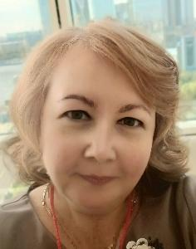 | Убоженко Ирина Вячеславовна – кандидат филологических наук, доцент Национального исследовательского университета "Высшая школа экономики", доцент университета МГИМО МИД РФ, Почётный работник высшего профессионального образования, член Союза переводчиков России, член Российской ассоциации лингвистов-когнитологов, переводовед, преподаватель теории и практики перевода, исследователь стратегий творческих переводческих решений
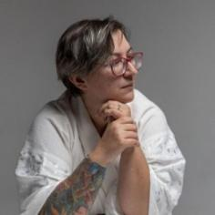 | Худенко Елена Владимировна – переводчик нонфикшен-литературы (Бомбора), АВ-переводчик, локализатор компьютерных игр, Head of Content международной стриминговой платформы. Член Союза переводчиков России, автор телеграм-канала "Вавилонская рыбка" и книги "Перевод и локализация: введение в профессию"

Круглый стол "Перевод в сфере культуры и искусства"
18:00
В рамках Круглого стола мы поговорим о музеях и о том, какое место отводится переводчикам в музейных пространствах, какова их роль и каковы перспективы их деятельности в эпоху ИИ, интерактивных карт, онлайн путеводителей, дополненной реальности и аудиогидов. «Музей – это мощный рычаг очищения» - сказал директор Государственного Эрмитажа М.Б. Пиотровский. Духовному очищению, о котором упоминает Михаил Борисович, способствует и та правильно донесенная информация об истории музея, экспонатах, с которой посетитель встречается на экскурсиях, во время чтения этикеток, экспликаций, путеводителей и альбомов.
Аудитория 148

 | Модераторы
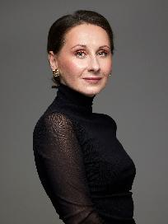 | Анастасия Игоревна Дудкина – к.ф.н., литературовед, переводчик, доцент Факультета иностранных языков СПбГУ, соавтор онлайн курсов по английскому языку в сфере проф. коммуникации, победитель конкурсов художественного перевода, имеет опыт работы переводчиком на культурных мероприятиях, (интервью, брифинги, пресс-конференции). Тематика: музыка, балет, театр  Автор сайта www.dudkinaprokultu.ru
 | Татьяна Петровна Швец – письменный и устный переводчик, доцент Кафедры английского языка №1 МГИМО МИД России, кандидат искусствоведения, член Союза переводчиков России и Ассоциации преподавателей перевода, автор курсов и пособия по переводу в сфере искусства

Участники
 | Татьяна Петровна Швец – письменный и устный переводчик, доцент Кафедры английского языка №1 МГИМО МИД России, кандидат искусствоведения, член Союза переводчиков России и Ассоциации преподавателей перевода, автор курсов и пособия по переводу в сфере искусства | Как помочь музеям звучать по-человечески (аспекты перевода для арт-институций глазами посетителя)
 | Елена Сергеевна Солнцева –  кандидат филологических наук, доцент кафедры иностранных языков в сфере экономики и права СПбГУ, куратор программы магистратуры «Иностранные языки и межкультурная коммуникация в сфере туризма и экскурсионной деятельности». Разработчик программ учебных дисциплин и руководитель практики обучающихся по программе | Новые коллаборации: о практике партнёрства ВУЗа и музея на примере Факультета иностранных языков СПбГУ
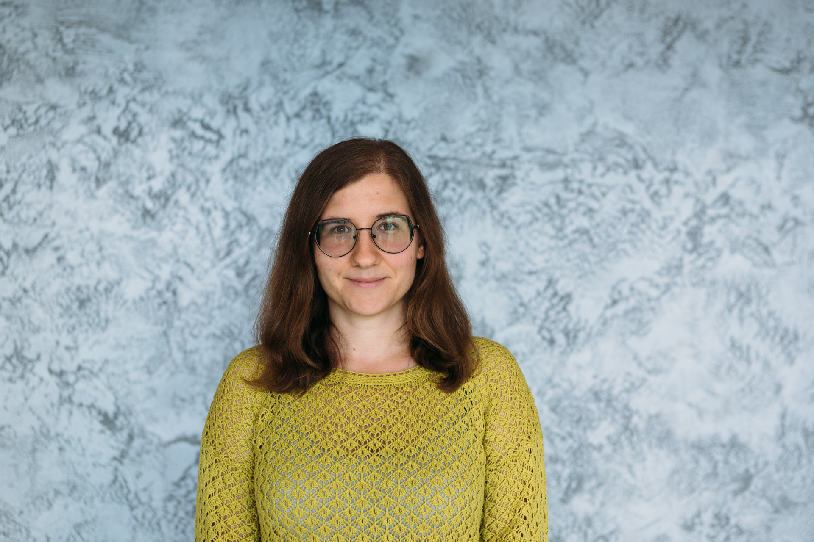 | Арина Вячеславовна Гундрова – культуролог (МГЛУ), магистр искусств (Sheffield Hallam University), заместитель генерального директора по научно-просветительской деятельности Государственного историко-художественного музея "Новый Иерусалим", старший преподаватель кафедры мировой культуры МГЛУ.  Письменный и устный переводчик, автор статей по музейной коммуникации и межкультурной коммуникации в музее
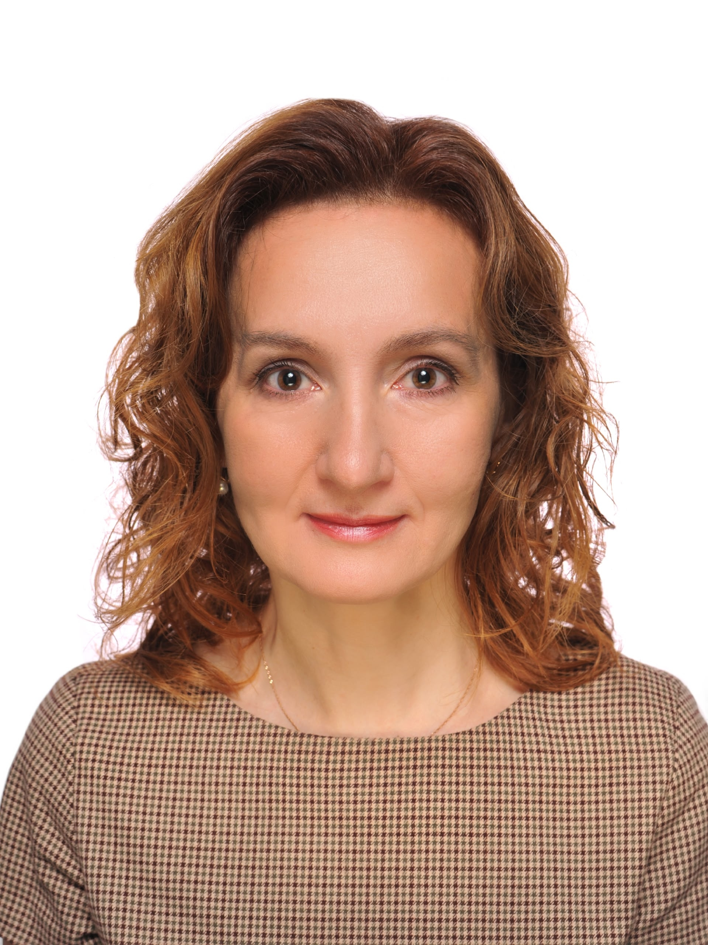 | Ольга Александровна Арменкова – старший преподаватель кафедры английского языка в сфере журналистики, филологии и искусств СПбГУ, гид- переводчик по Санкт-Петербургу и Ленинградской области, награждена знаком Топ-200 экскурсоводов Федеральной выставки "Россия", эксперт конкурса авторских экскурсий "Больше, чем путешествие" | Мифологема как инструмент иммерсивного подхода в переводческой деятельности в пространстве музея
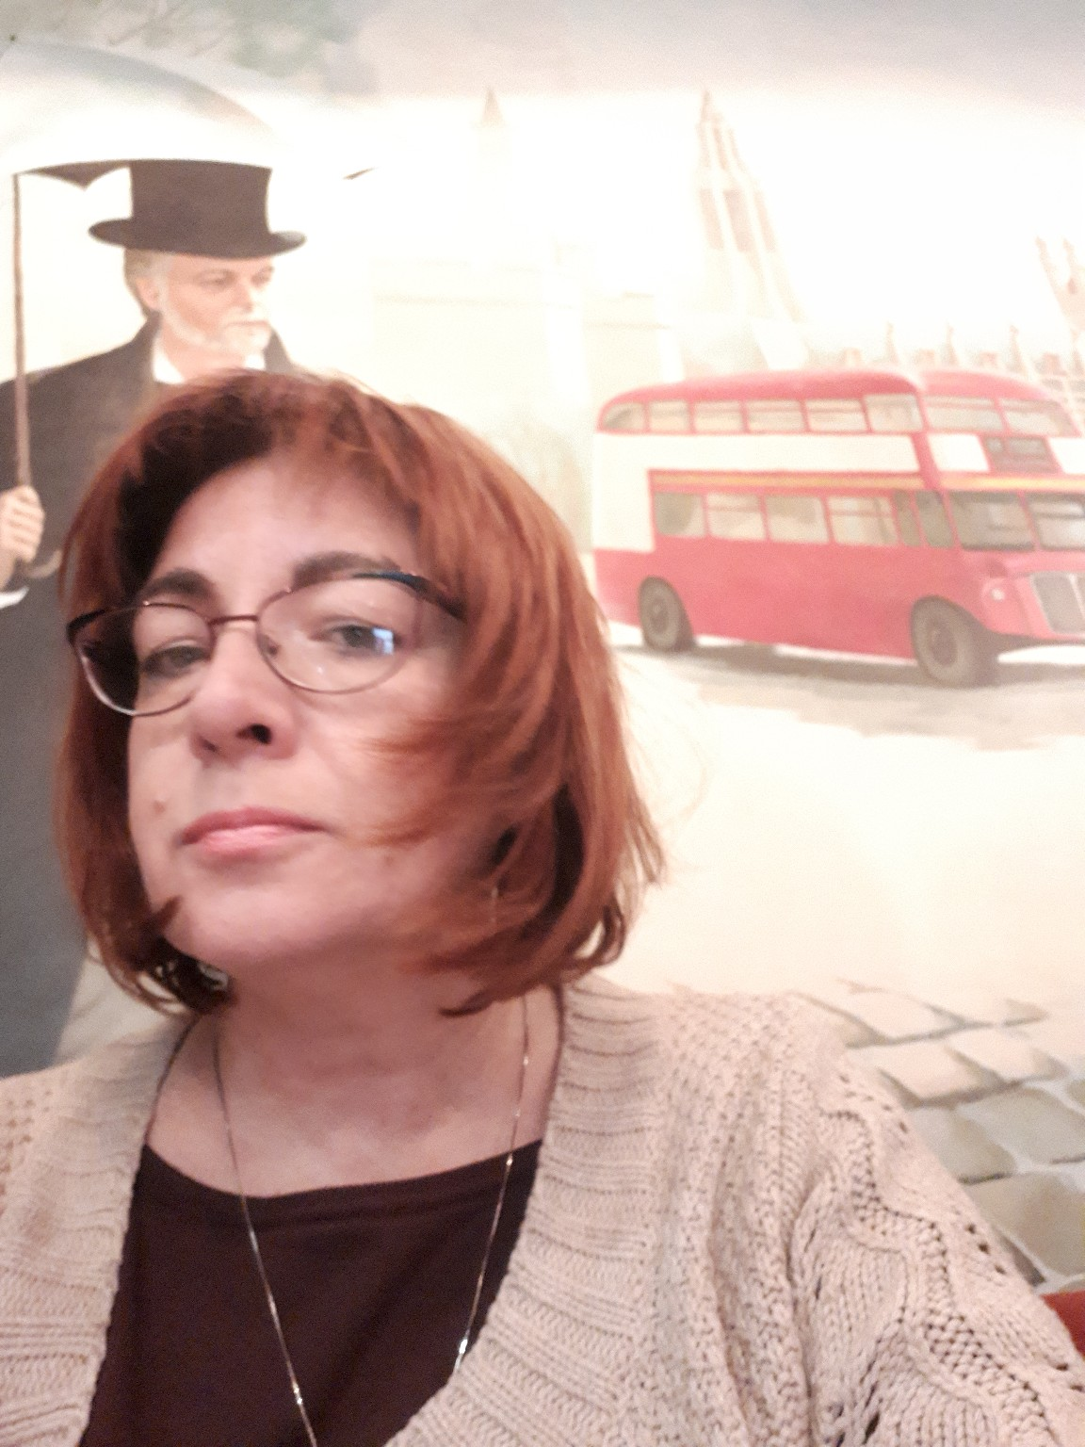 | Нина Александровна Могилёва – преподаватель СПбГУ (Факультет иностранных языков), обучение гидов-переводчиков программы доп. образования. Имеет 30-летний стаж работы гидом-переводчиком с англоговорящими туристами (Санкт-Петербург и пригороды), лицензирование по всем музеям. Вела препод. деятельность в нескольких ВУЗах. Сфера интересов: живопись, архитектура, история | Обучение гидов-переводчиков в магистратуре Факультета иностранных языков СПбГУ в рамках предмета «Объекты культурного наследия»

Экспериментальная мастерская романских языков
«Классический кинематограф как вызов для современного переводчика»
18:00
Аудитория 138

18:00-19:30  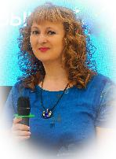 | Екатерина Александровна Кондратьева – преподаватель кафедры Французского языка Факультета иностранных языков СПбГУ, переводчик и преподаватель перевода, многоязычный поэт, исследователь французской литературы, участник французских литературных ассоциаций, член жюри международных и российских конкурсов художественного перевода.
 | Наталия Владимировна Колесова, преподаватель перевода на факультете Иностранных языков СПбГУ, переводчик художественной литературы, член Союза Писателей Санкт-Петербурга
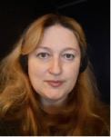 | Мария Алексеевна Толстая – переводчик-синхронист, преподаватель устного перевода в ВШП РГПУ им. А.И. Герцена и на факультете Иностранных языков СПбГУ.

27 июня 2026 года
АРАБСКИЙ ЯЗЫК
Аудитория 155

12:00 – 13:00 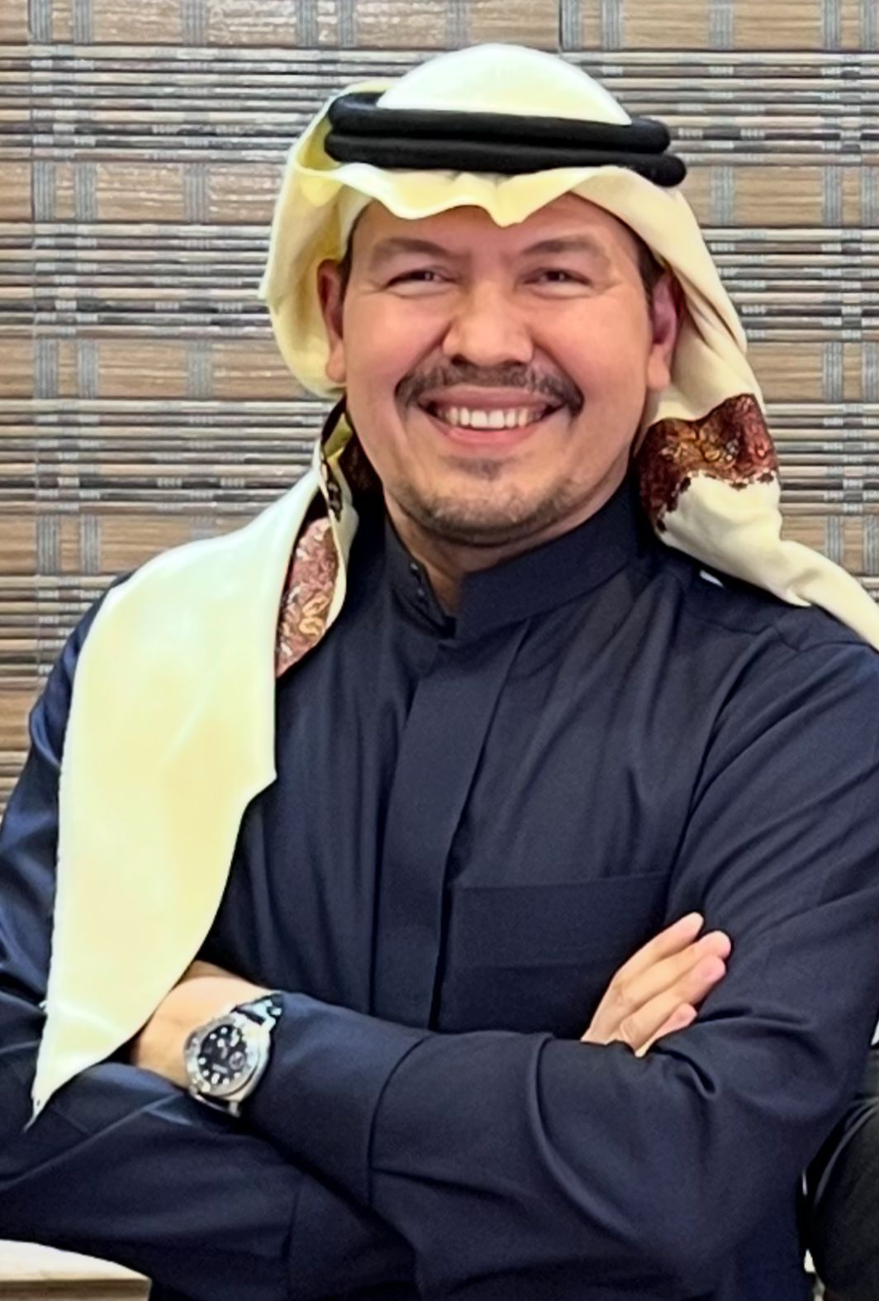 | Огилько Тарас Юрьевич – сотрудник мегапроекта NEOM, Саудовская Аравия (с 2023 года по настоящее время). Ранее — сотрудник ПАО «Лукойл» в Ираке, участник реализации проектов по строительству и эксплуатации объектов нефтегазовой и энергетической инфраструктуры в ОАЭ, Ливии, Алжире, Йемен | Практические аспекты работы арабиста в международной деловой среде: перевод, культурный код и переговоры с госорганами на Ближнем Востоке

Мастер-классы
АНГЛИЙСКИЙ ЯЗЫК
Аудитория 145

10:00-11:00  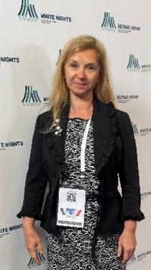 | Боровская Ольга Вячеславовна – cтарший преподаватель кафедры английского языка для факультетов медицины, психологии и биологии СПбГУ. Стаж работы в области синхронного перевода медицинских конференций 21 год | МК  Синхронный перевод. Управляемый дрифт и неуправляемые спикеры

Аудитория 145
11:00 – 12:00  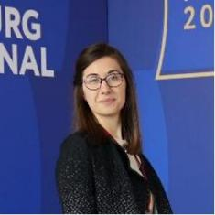 | Алина Игоревна Хвостова – преподаватель устного последовательного и синхронного перевода Школы перевода и иностранных языков СПбГУ, соавтор методических пособий по устному переводу. Осуществляет последовательный и синхронный перевод на встречах высокого уровня, международных форумах и конференциях с 2010 года. | МК  Перевод по любви и по расчету: уверенная подача в последовательном и синхронном переводе для начинающих  Практический мастер-класс для начинающих переводчиков, посвященный технике и подаче в устном переводе. Поговорим о базовых принципах последовательного и синхронного перевода, переводческой скорописи, техниках подготовки и способах ухода от дословности, сохраняя уверенность, выразительность и удовольствие от процесса

Аудитория 145
12:00-13:00  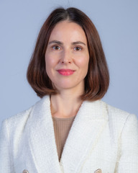 | Ирина Наговицына – •Кандидат филологических наук, доцент, преподаватель перевода  •Устный и письменный переводчик (50+ устных рабочих дней в году, 20+ стр./неделю перевода и редактирования)  •Организатор и главред волонтерских переводов для международного фестиваля авторского короткометражного кино «Киноликбез»  •Редактор англоязычной части научных журналов РГПУ им A.И. Герцена (6 журналов), Российской академии музыки им. Гнесиных, Европейского университета в СПб  •Дипломант II степени во II Всероссийском конкурсе научных работ по аудиовизуальному переводу и цифровой доступности  •Полуфиналист Международного конкурса устных переводчиков Cosines Pi, 2018 | Мастер-класс  Ошибки нейросетей: найти и обезвредить

«Взмах кисти»
Аудитория 152
Мероприятие проводится в рамках культурной программы Академии перевода и посвящено знакомству участников с традиционными китайскими художественными практиками. В программе предусмотрены два мастер-класса: по китайской каллиграфии от школы китайской каллиграфии «Три камня» и по китайскому рисунку от члена Ассоциации художников России Вячеслава Синкевича. Также планируется небольшая выставочная часть с работами Вячеслава Синкевича и лекционное сопровождение о китайской философии и традициях.

17:30 Сбор гостей и участников, регистрация, приветствие;
18:00 Открытие культурной программы, вступительное слово организаторов;
18:10 Лекционная часть о традициях китайской каллиграфии и живописи, о китайской философии;
18:30 Начало мастер-класса по китайской каллиграфии от школы китайской каллиграфии «Три камня» и мастер-класса по китайскому рисунку от члена Ассоциации художников России Вячеслава Синкевича;
20:20 Завершение мероприятия и заключительное слово; Прощание с гостями

27 июня, начало в 19:00
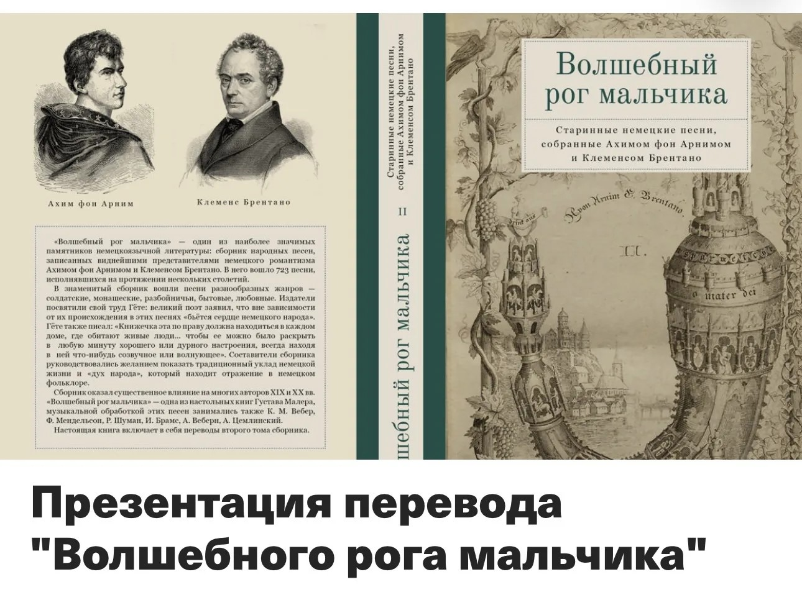

В рамках Академии перевода факультета иностранных языков СПбГУ состоится презентация перевода книги Святослава Городецкого «Волшебный рог мальчика».

27 июня, начало в 19:00
Место проведения: книжный магазин «Даль» (Дмитровский переулок, д. 4)

Вход свободный, необходима предварительная регистрация.

Ссылка для регистрации:
https://filosofskiy-knizhny-dal.timepad.ru/event/4038437/

Приглашаем всех, кто интересуется художественным переводом.

